

建设项目环境影响报告表

项目名称： 扬子石化塑料厂2PP装置气相聚丙烯产品
VOC深度脱除改造项目（重新报批）

建设单位（盖章）： 中国石化扬子石油化工有限公司

编制日期：2020年7月
江苏省环境保护厅制

《建设项目环境影响报告表》编制说明

《建设项目环境影响报告表》由具有从事环境影响评价工作资质的单位编制。
1. 项目名称——指项目立项批复时的名称，应不超过30个字（两个英文字段作一个汉字）。
2. 建设地点——指项目所在地详细地址，公路、铁路应填写起止地点。
3. 行业类别——按国标填写。
4. 总投资——指项目投资总额。
5. 主要环境保护目标——指项目区周围一定范围内集中居民住宅区、学校、医院、保护文物、风景名胜区、水源地和生态敏感点等，应尽可能给出保护目标、性质、规模和距厂界距离等。
6. 结论与建议——给出本项目清洁生产、达标排放和总量控制的分析结论，确定污染防治措施的有效性，说明本项目对环境造成的影响，给出建设项目环境可行性的明确结论。同时提出减少环境影响的其他建议。
7. 预审意见——由行业主管部门填写答复意见，无主管部门项目，可不填。
8. 审批意见——由负责审批该项目的环境保护行政主管部门批复。

一、建设项目基本情况
项目名称 | 扬子石化塑料厂2PP装置气相聚丙烯产品VOC深度脱除改造项目
建设单位 | 中国石化扬子石油化工有限公司
法人代表 | 洪剑桥 |  |  | 联系人 |  |  | 徐霞
通讯地址 | 南京市六合区新华路777
联系电话 | 025-57787547 |  | 传真 |  | / | 邮政编码 |  |  | 210048
建设地点 | 位于现有扬子石化聚丙烯装置界区内
立项审批部门 | 南京市江北新区行政审批局 |  |  | 项目代码 |  |  | 2018-320161-26-03-674881
建设性质 | 技改（重新报批） |  |  | 行业类别  及代码 |  |  | C2619 其他基础化学原料制造
占地面积  (平方米) | --300m² |  |  | 绿化面积  (平方米) |  |  | --（本项目无新增）
总投资  （万元） | 3244 | 其中：环保投资(万元) |  | 35 |  |  | 环保投资占总投资比例 |  |  | 1.08%
评价经费  (万元) | / | 投产日期 |  | 2020年
原辅材料(包括名称、用量)及主要设施规格、数量
原辅材料：本项目产能不增，无新增原辅材料。
主要设施：本项目主要生产设备见表1-3。
水及能源消耗量
名称 |  |  | 消耗量 | 名称 |  |  |  | 消耗量
水（吨/年） |  |  | 20000 | 燃油（吨/年） |  |  |  | /
电（万度/年） |  |  | 149.52 | 燃气（吨/年） |  |  |  | /
蒸汽（吨/年） |  |  | 18400 | 其它（燃料气） |  |  |  | /
废水（工业废水 、生活废水 ）排水量及排放去向

本项目运营期无新增生活废水，新增废水产生量为新增废水产生33088t/a，新增的废水经水厂净一污水处理装置处理后作为循环水场补水使用。
放射性同位素和伴有电磁辐射的设施的使用情况
无

工程内容及规模：(不够时可附另页)
1.项目由来
中国石化扬子石油化工有限公司（以下简称“扬子石化公司”）是中国石油化工股份有限公司的全资子公司，公司位于南京市六合区，其前身是成立于1983年9月的扬子石油化工公司。扬子石化公司承担着供应中国经济最发达的地区之一江苏省和南京地区成品油和石化产品市场的重任，经过30年的发展，已经成为拥有1250万吨/年炼油能力、82万吨/年乙烯、140万吨/年芳烃的特大型石油化工企业，产品涵盖塑料、聚酯原料、橡胶原料、基本有机化工原料、成品油等五大类产品。
扬子石化2PP装置主打产品类型为注塑类型，主要用于汽车内饰件及保险杠，随着下游用户对健康安全要求的日益提高，汽车专用料的气味问题已经影响到产品的进一步推广，加上其他生产厂纷纷涉足这一产品领域，对扬子石化产品市场造成一定影响，如果不能从根本上解决这一问题，势必要影响到专用料的市场占有率和经济效益，进而对聚丙烯装置的竞争力和效益造成不良影响。2PP装置采用气相法工艺生产专用料，产品中残余溶剂及低聚物是造成产品气味问题的主要原因，世界先进的生产工艺都有相对应的处理系统进行脱气干燥操作。拟通过对聚丙烯颗粒进一步脱气，使聚丙烯专用料中残余溶剂及低聚物浓度降到极低，从而改善了该工艺用于汽车方面产品的质量。通过对聚丙烯装置脱气干燥系统的改造，能够从根本上解决目前影响汽车专用料进一步推广的瓶颈问题，进而实现满足用户要求，稳定和进一步开拓产品市场，创造更大的经济效益的目的。
本项目利用VOC易在高温条件下从产品中脱除，在缓冲料斗和掺混料仓新增干燥塔，本项目属于现有产品升级改造，项目建成后，扬子石化公司总产品及产能不发生变化。
扬子石化聚丙烯装置区位于南京市六合区扬子石化厂区内，其建设过程中的环保手续履行情况如表1-1。
表 1-1 现有工程环保手续执行情况
序号 | 项目名称 | 环保行政管理文件文号
序号 | 项目名称 | 环评批复 | 验收批复
1 | 扬子乙烯工程环境影响报告书 | 江苏省环境保护局受国家环境保护局委托批复  苏环管（85）18号 | 国家环境保护局  （91）环监字第390号
2 | 南京扬子石油化工有限责任公司65万吨/年乙烯改造工程和140万吨/年中压加氢改质装置环境影响报告书 | 国家环境保护总局  环函[1999]355号 | 环验[2003]039号
3 | 南京扬子石油化工有限责任公司20万吨/年气相聚丙烯装置优化产品结构适应性改造项目 | 宁环建[2014]25号 | 宁环(园区)验[2015]36号
4 | 扬子石化塑料厂2PP装置气相聚丙烯产品VOC深度脱除改造项目 | 宁环表复〔2019〕7号 | 重大变动
5 | 扬子石化塑料厂1PP包装移6号库配套改造项目 | 宁环表复〔2019〕6号 | 未验收
6 | 扬子石化所料包装及仓储物流智能化改造项目 | 宁环表复〔2019〕56号 | 未验收
扬子石化塑料厂2PP装置气相聚丙烯产品VOC深度脱除改造项目（简称“原项目”）环境影响评价已于2019年1月24日取得了南京市生态环境局的批复（宁环表复〔2019〕7号）。工程项目从4月23日开始，在2PP造粒广场封闭施工。4~6月进行地基挖掘和钻地打桩，共设置38根30米深桩柱。6~7月开始制作地基随后土方回填，期间由于梅雨季节影响了工程进度。截至到目前，项目仅进行地基建设，未对主体工程进行施工，不存在拆除工程。
根据《关于加强建设项目重大变动环评管理的通知》（苏环办[2015]256号），建设项目的性质、规模、地点、生产工艺和环境保护措施五个因素中的一项或一项以上发生重大变动，且可能导致环境影响显著变化（特别是不利环境影响加重)的，界定为重大变动。对照《关于加强建设项目重大变动环评管理的通知》（苏环办[2015]256号）中“其他工业类建设项目重大变动清单”，本项目因在设计过程中工艺发生改变（由氮气加热改为蒸汽加热），新增废气污染物NMHC和废水产生，因此本项目属于重大变动。
氮气脱除与蒸气脱除的工艺对比见表1-2。
表1-2氮气脱除与蒸气脱除工艺特点对比表
根据表1-2的工艺变更对比，可知氮气脱除温度波动范围较大，脱除温度过底无法为挥发份小分子提供足够的逃逸能量从而使得脱除效果不好，而改用蒸汽可以更有效的控制温度从而达到PP颗粒中VOCs稳定脱除；同时氮气脱除技术使用大量电加热设备，不可避免的造成热量损失，使得能耗消耗比蒸汽脱除大。因此，企业根据实际运行效果及企业利益综合考虑决定对工艺进行更改，使用蒸汽脱除PP颗粒中的VOC。
为科学、客观地评价项目对环境所造成的影响，按照《中华人民共和国环境影响评价法》、国务院第682号令《建设项目环境保护管理条例》及《关于加强建设项目重大变动环评管理的通知》（苏环办[2015]256号）规定，本次变动需重新编制环境影响评价文件。为此，扬子石化公司委托江苏环保产业技术研究院股份公司（以下简称“环评单位”）承担本次项目的环境影响评价报告表编制工作。环评单位接到委托后，在现场踏勘调查、资料收集的基础上编制完成了本环境影响报告表。
本项目因重大变动而调整的环境影响评价内容归纳见表1-3。
表1-3 因重大变动而调整的环境影响评价内容
重大变动清单 |  | 原环评报告表 | 工程变更后 | 是否属于重大变动
性质 | 主要产品品种发生变化 | 不涉及 | 不涉及 | 不属于
规模 | 生产能力增加30%及以上 | PP颗粒处理能力为33t/h | PP颗粒处理能力为33t/h | 处理能力不变，不属于
规模 | 配套的仓储设施（储存危险化学品或其他环境风险大的物品）总储存容量增加30%及以上 | 不涉及 | 不涉及 | 不属于
规模 | 新增生产装置，导致新增污染因子或污染物排放量增加；原有生产装置规模增加30%及以上，导致新增污染因子或污染物排放量增加。 | 生产装置为屋脊式干燥塔 | 生产装置为预热塔、脱挥塔、颗粒干燥机。 | 生产装置发生改变，新增污染物因子NMHC，颗粒物排放量增加，属于重大变动
规模 | 新增生产装置，导致新增污染因子或污染物排放量增加；原有生产装置规模增加30%及以上，导致新增污染因子或污染物排放量增加。 | 颗粒物排放量为0.532t/a。 | 颗粒物排放量为2.576 t/a，NMHC排放量为2.48 t/a。 | 生产装置发生改变，新增污染物因子NMHC，颗粒物排放量增加，属于重大变动
地点 | 项目重新选址 | 扬子厂址内 | 扬子厂址内 | 厂址未变化，不属于
地点 | 在原厂址内调整（包括总平面布置或生产装置发生变化）导致不利环境影响显著增加 | 原装置占地200m² | 本次装置占300 m² | 不属于
地点 | 防护距离边界发生变化并新增了敏感点 | 不涉及 | 不涉及 | 不属于
地点 | 厂外管线路由调整，穿越新的环境敏感区；在现有环境敏感区内路由发生变动且环境影响或环境风险显著增大 | 不涉及 | 不涉及 | 不属于
生产工艺 | 主要生产装置类型、主要原辅材料类型、主要燃料类型、以及其他生产工艺和技术调整且导致新增污染因子或污染物排放量增加 | 使用热氮气加热PP颗粒，1个排气筒 | 使用蒸汽加热PP颗粒，2个排气筒，新增废水产生。 | 工艺发生改变，新增污染物因子NMHC，颗粒物排放量增加，属于重大变动
环境保护措施 | 污染防治措施的工艺、规模、处置去向、排放形式等调整，导致新增污染因子或污染物排放量、范围或强度增加；其他可能导致环境影响或环境风险增大的环保措施变动 | 进料废气经布袋除尘器处理后外排；脱除废气经收集后送燃气管网； | 进料废气经布袋除尘器处理后外排；脱除废气经收集后送燃气管网；干燥尾气外排。 | 污染防治措施施发生改变，新增废水产生量，新增污染因子NMHC，颗粒物排放量增加。属于重大变动
环境保护措施 |  | 无废水产生 | 凝结废水和过滤冷却器冲洗废水经处理后回用于循环水场补水 | 污染防治措施施发生改变，新增废水产生量，新增污染因子NMHC，颗粒物排放量增加。属于重大变动
环境保护措施 |  | 颗粒物排放量为0.532t/a。 | 颗粒物排放量为2.576 t/a，NMHC排放量为2.48 t/a。 | 污染防治措施施发生改变，新增废水产生量，新增污染因子NMHC，颗粒物排放量增加。属于重大变动
1.2. 分析判定情况
（1）政策相符性分析
本项目位于聚丙烯2PP生产装置内，聚丙烯2PP材料为热塑性弹性材料，本项目属聚丙烯产品VOC脱除升级改造项目，加强了产品的质量，对照《产业结构调整指导目录》（2019年本），本项目属于《产业结构调整指导目录（2019年本）》中的鼓励类中的“十一、石油化工”的“13、聚丙烯热塑性弹性体（PTPE）、热塑性聚酯弹性体（TPEE）、苯乙烯-异戊二烯-苯乙烯热塑性嵌段共聚物（SIS）、热塑性聚氨酯弹性体等热塑性弹性材料开发与生产”，为国家鼓励类项目。
对照《江苏省工业和信息产业结构调整指导目录（2012年本）》和《关于修改<江苏省工业和信息产业结构调整指导目录（2012年本）>部分条目的通知》，本项目属于《江苏省工业和信息产业结构调整指导目录（2012年本）》（苏政办发[2013]9号）中鼓励类“十一、石油化工”中的“13、聚丙烯热塑性弹性体（PTPE）、热塑性聚酯弹性体（TPEE）、苯乙烯-异戊二烯-苯乙烯热塑性嵌段共聚物（SIS）、热塑性聚氨酯弹性体等热塑性弹性材料开发与生产”，为江苏省鼓励类项目。
本项目为聚丙烯产品VOC脱除升级改造项目，符合《国务院关于印发大气污染防治行动计划的通知》（国发[2013]37号）推进挥发性有机物污染治理的要求。
本项目为聚丙烯产品VOC脱除升级改造项目，符合《省政府办公厅关于江苏省化工园区（集中区）环境治理工程的实施意见》（苏政办发[2019]15号）、《省委办公厅 省政府办公厅关于印发<江苏省化工产业安全环保整治提升方案>的通知》（苏办[2019]96号）、《省政府办公厅关于加强危险废物污染防治工作的意见》（苏政办发[2018]91号）、《省生态环境厅关于进一步加强危险废物污染防治工作的实施意见》（苏环办[2019]327号）、《市政府办公厅关于印发南京市打好固废治理攻坚战实施方案的通知》（宁政办发[2019]14）、省政府关于深入推进全省化工行业转型发展的实施意见》（苏政发[2016]128号）和《市政府关于深入推进全市化工行业转型发展的实施意见》（宁政发[2017]160号）、《江苏省石化产业规划布局方案》（苏发改工业发[2015]1481号）。
对照中共南京市委办公厅南京市人民政府办公厅关于印发《南京市制造业新增项目禁止和限制目录（2018年版）》的通知，本项目不属于南京市禁止和限制新建（扩建）的制造业行业项目。
综上所述，本项目的建设符合国家和地方产业政策。
（2）规划相符性分析
①与南京市城市总体规划（2011-2020）的相符性
《南京市城市总体规划（2011-2020）》针对南京化学工业园区的产业定位为，结合国家产业政策和国际市场需求，围绕重点培育和发展的战略性新兴产业，在拓展延伸石油化工、碳一化工两大产业链的基础上，实施投资主体多元化，引进一批“三高两低”（技术含量高、产业关联度高、综合效益高、环境污染低、资源消耗低）的项目，深化技术改造石油化工基数改造和产品升级，以甲醇、乙烯、芳烃三大产品链为基础，打造五个特色产业集群，即EO/PO特色产业集群、芳烃特色产业集群、醋酸特色产业集群、生命科学材料产业集群、高端专用化学品产业集群。大力推进扬子石化油品质量升级，积极发展多元化原料路线生产低碳烯烃和以化工新材料为主体的下游加工项目。
本次技改项目位于扬子石化公司塑料厂2PP装置内，属于南京化学工业园区工业用地，本项目为聚丙烯产品升级改造技改项目，因此本项目的建设与《南京市城市总体规划（2011-2020）》对南京化学工业园区的用地布局和产业定位相符。
②与南京江北新区总体规划（2014-2030）的相符性
《南京江北新区总体规划（2014-2030）》第二产业布局及产业发展策略中的石油化工业规划是以南京化工园（长芦片）为主体，按照国际先进水平进行技术改造，以新材料产业作为南京化工园转型提升的方向和支柱产业，与新材料产业园双品牌运作，建设“国际一流、国内领先”的绿色化工高端产业基地以及新材料产业基地。
本项目地处南京化工园区长芦片区（见附图1），属于现有产品VOC脱除升级改造项目，与《南京江北新区总体规划（2014-2030）》相符。
③南京江北新材料科技园总体发展规划的相符性
本项目位于扬子石化公司聚丙烯装置界内，扬子石化公司地处南京江北新材料科技园长芦片区，该片区以高新技术为先导，以石油化工及其产品的深加工、精细化工项目为主要内容，重点发展石油和天然气化工、基础有机化工原料、精细化工、高分子材料、生命医药和新型化工材料六大领域。该项目为现有产品VOC脱除升级改造项目，属高分子材料产品升级改造项目，与南京化学工业园区规划相符。
（3）与“三线一单”相符性分析
①生态保护红线
根据《省政府关于印发江苏省生态空间管控区域规划的通知》（苏政发[2020]1号），拟建项目所在扬子石化公司厂区不涉及南京市辖区范围内的生态红线区域，因此拟建项目的建设与江苏省和南京市生态红线保护规划相符。
距本项目最近的生态红线为马汊河-长江生态公益林，位于项目西南侧700m。
②环境质量底线
南京市建成区大气环境质量较去年有所提升。正常生产情况下，项目对周边环境敏感目标影响较小。环境影响预测结果表明均可达标排放，对周围环境质量影响较小。
③资源利用上线
项目位于南京化学工业园区长芦片区，本项目新增新鲜用水量20000t/a。不突破区域资源上线。
④负面清单
对照《市政府关于印发南京市建设项目环境准入暂行规定》（宁政发[2015]251号），本项目为现有产品VOC脱除升级改造项目，不属于南京市建设项目环境准入暂行规定禁止和限制准入类；对照苏长江办发[2019]136号《长江经济带发展负面清单指南》江苏省实施细则（试行），本项目不属于《长江经济带发展负面清单指南》负面清单内禁止项目。
3. 项目概况
项目名称：扬子石化塑料厂2PP装置气相聚丙烯产品VOC深度脱除改造项目
项目性质：技改
建设地点：位于现有扬子聚丙烯装置界内
占地面积：300m²
投资总额：3244万元
环保投资：35万元，占总投资比例为1.08%
职工人数：从原厂区调配，不新增职工人数
工作时间：年运行利用小时数按8000小时计。
处理能力：PP颗粒处理能力为33t/h
计划开工日期：2020年
预计投产日期：2020年底
4. 建设内容及规模
本项目改造内容主要包括新建颗粒脱气系统，并对现有的颗粒输送系统进行改造，颗粒脱气系统处理PP颗粒能力为33t/h。本项目为聚丙烯产品升级脱除VOC，2PP产能不增加。
5. 厂区平面布置图
脱气系统布置在12×12的钢、混框架上，框架高48.70米；颗粒干燥机和振动筛系统布置在在一个10×12米的钢、混框架上，框架高30.78米；新增颗粒输送系统布置在原有颗粒输送系统附近的空地上。
本项目位于现有扬子石化塑料厂2PP装置内，新增的颗粒脱气系统于造粒车间和料仓之间，2PP产品粒子通过输送系统从塔顶颗粒脱气系统，产品经VOC脱出之后从塔底送入料仓，产品脱除VOC的废气经管网收集送入燃气管道作厂内燃料气使用。本项目利用现有厂区用地，不需新征地。全厂平面布置图见附图2，项目与聚丙烯装置的关系位置图见附图3。
6. 原辅材料
本项目为聚丙烯产品升级脱除VOC，不新增产能，无新增原辅材料使用。
7. 主体工程
本项目新建颗粒脱气系统装置，主体工程主要如下：
- 预热塔及脱挥塔；
该方案关键设备预热塔及脱挥塔是天华院针对聚丙烯粒料特性而设计的专用设备。
聚丙烯颗粒料从预热塔及脱挥塔顶部进入塔内，经物料均布器均匀分配至各层布气管表面。布气管分为三层。颗粒流动的过程中与布气管中鼓出的热蒸汽直接接触并传热传质。在此过程中，聚丙烯颗粒中的挥发份不断向蒸汽中扩散，传热后的蒸汽冷凝为水随颗粒一起向下流动，挥发份随着部分未冷凝蒸汽由预热塔顶排出，从而达到脱除聚丙烯颗粒料中挥发份的目的。预热塔与脱挥塔结构类似，仅停留时间不同。脱挥塔及预热塔简图见下图1-1。
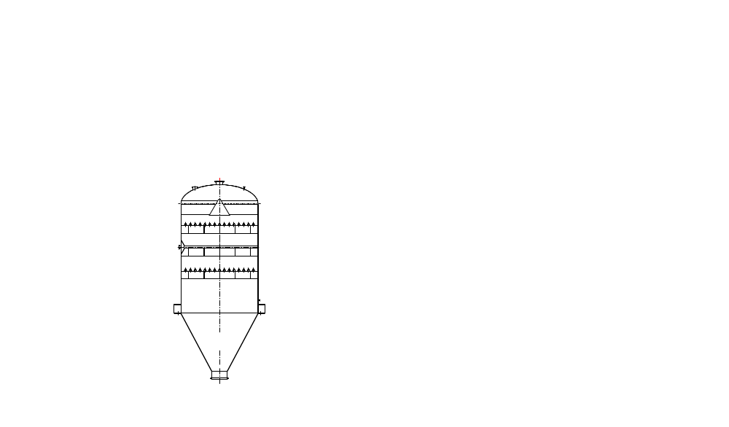
图1-1 预热塔及脱挥塔设备简图
该设备特点：
A梯级加热：颗料先进入预热塔进入，经脱挥塔上升蒸汽预热后进入脱挥塔进行VOC脱除。110℃蒸汽直接通入脱挥塔内，大量蒸汽保证与物料充分接触，增强蒸汽携带能力，此段为恒温段，未换热的大部分蒸汽由塔顶排出进入预热塔，预热塔内蒸汽温度约为102℃。预热塔顶排放少量蒸汽及VOC，预热塔及脱挥塔均为塔板结构，颗粒在塔内层层流动，可实现蒸汽的梯级利用，减少蒸汽损失热。
B布气管：设备采用三层布气管，蒸汽由布气管在设备内均匀分布。布气管为三角形结构，使物料无法停留在布气管顶部而产生流动死区。
C称重控制：采用称重系统控制塔底下料阀下料速度，使塔内物料量保持恒定，控制精准，不受加料量的影响，操作弹性大。
- 颗粒干燥机；
颗粒干燥机是专门用于脱除颗粒表面附着水滴的设备，主要应用离心力场和颗粒的弹跳撞击进行脱水，其中高速旋转的转子部件提供离心力场和粒料弹跳所需的动能，筛网则构成了物料的运动空间。当颗粒进入离心场后接触到倾斜分段的叶片后被螺旋向上抛起，在转子和筛网之间形成锯齿状的不规则运动轨迹，同时颗粒以一定的频率在筛网和转子空间内跳动碰撞。脱出的水滴在离心力作用下从筛网孔流入筒体和筛网之间的环形水道后进入切粒水箱，同时为增加干燥效果，设备顶部增加离心风机，将内部湿空气排出，进一步减低颗粒水含量。设备简图见下图1-2所示。
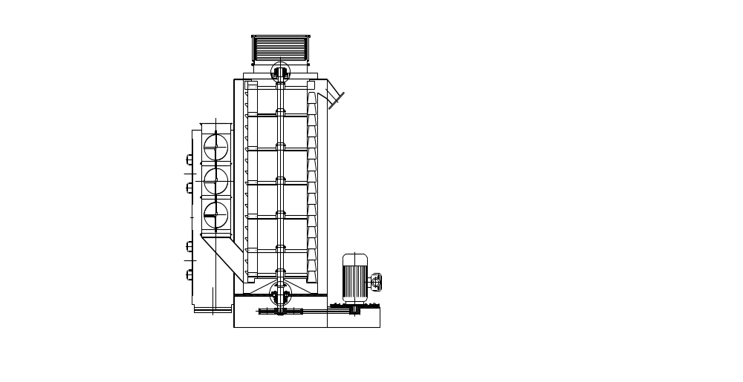
图1-2 颗粒干燥机示意图
- 新增输送系统：
主要设备变化清单见表1-3。
表1-3 项目主要生产设备及数量变化一览表
序号 | 设备名称 |  | 规格参数 |  |  | 单位 |  | 数量 |  | 备注
一、颗粒脱气系统
1 | 预热塔 |  | 外形尺寸 |  |  | 台 |  | 1 |  | 新增
1 |  |  | 设计温度 |  |  |  |  |  |  | 新增
1 |  |  | 设计压力 |  |  |  |  |  |  | 新增
1 |  |  | 工作温度 |  |  |  |  |  |  | 新增
1 |  |  | 工作压力 |  |  |  |  |  |  | 新增
2 | 脱挥塔 |  | 外形尺寸 |  |  | 台 |  | 1 |  | 新增
2 |  |  | 设计温度 |  |  |  |  |  |  | 新增
2 |  |  | 设计压力 |  |  |  |  |  |  | 新增
2 |  |  | 工作温度 |  |  |  |  |  |  | 新增
2 |  |  | 工作压力 |  |  |  |  |  |  | 新增
3 | 颗粒干燥机 |  | 外形尺寸 |  |  | 台 |  | 1 |  | 新增
3 |  |  | 设计压力 |  |  |  |  |  |  | 新增
3 |  |  | 设计温度 |  |  |  |  |  |  | 新增
3 |  |  | 功率 |  |  |  |  |  |  | 新增
辅助设施
序号 |  | 设备名称 |  |  | 单位 |  | 数量 |  | 备注
1 |  | 进料旋转阀 |  |  | 个 |  | 3 |  | 新增
2 |  | 出料旋转阀 |  |  | 个 |  | 1 |  | 新增
3 |  | 转料器 |  |  | 个 |  | 4 |  | 新增
4 |  | 缓冲罐 |  |  | 个 |  | 2 |  | 新增
5 |  | 输送泵 |  |  | 台 |  | 3 |  | 新增
6 |  | 振动筛 |  |  | 个 |  | 1 |  | 新增
7 |  | 加料斗 |  |  | 个 |  | 1 |  | 新增
8 |  | 清洗泵 |  |  | 台 |  | 1 |  | 新增
9 |  | 过滤器 |  |  | 台 |  | 2 |  | 新增
10 |  | 过滤冷却器 |  |  | 个 |  | 1 |  | 新增
11 |  | 尾气冷凝器 |  |  | 个 |  | 1 |  | 新增
12 |  | 罗茨风机 |  |  | 个 |  | 1 |  | 新增
13 |  | 旋风分离器 |  |  | 个 |  | 1 |  | 新增
三、除尘系统
序号 | 设备名称 |  |  | 处理效率 |  | 单位 |  | 数量 |  | 备注
1 | 布袋除尘器 |  |  | 90% |  | 台 |  | 1 |  | 新增
四、输送系统
序号 | 设备名称 |  |  | 管径 |  | 单位 |  | 数量 |  | 备注
1 | 管道 |  |  | DN450 |  | 米 |  | 260m |  | 新增
8.公用、环保工程
本项目在现有扬子石化塑料厂2PP装置内改造，公用工程均利用现有厂区的，目前均有余量能满足本工程的需要，具体见表1-4。
表1-4 项目主要公用工程建设内容一览表
工程类别 | 装置 | 建设性质 | 建设内容
公用工程 | 给水 | 依托 | 正常工况下新增新鲜水使用量为20000t/a，所需给水依托现有供水管网。2PP装置设计供水量60322t/a，目前使用量为32173 t/a，剩余供水量为28149 t/a，可满足本项目新鲜用水量。
公用工程 | 排水 | 依托 | 正常工况下废水产生量为33088 t/a，进入装置区污水收集池，收集池液位高后，通过泵送至厂污水装置，再送扬子石化水厂净一污水处理装置，满足相应标准后回用作为循环冷却水补水。
公用工程 | 消防 | 依托 | 2PP装置消防水由界区外烯烃厂稳高压消防给水系统供给，系统管网环状布置，管网管径DN400，系统设有消防水泵3台，单泵供水能力792m³/h，稳高压设定值为1.0MPa。消防水池储水量为6000m³，并有自动补水系统，补水量为552m³/h。消防车辆及专职消防人员依托扬子石化消防支队
公用工程 | 循环水 | 依托 | 新增循环冷却水185m³/h，依托厂区现有第四循环水场循环水装置（B）。第四循环水装置设计最大供水能力16000m³/h，目前实际供水约为13000m³/h，尚有余量约3000m³/h。
公用工程 | 自动控制 | 依托 | 本次改造利用装置现有中央控制室及机柜室
公用工程 | 供电 | 依托 | 新增用电1495200kWh/a，依托现有供电系统
公用工程 | 低压氮气 | 依托 | 新增低压氮气用量4000000Nm³/a，依托现有供气系统
公用工程 | 仪表空气 | 依托 | 新增仪表空气480000Nm³/a，依托现有供气系统
公用工程 | 低压蒸汽 | 依托 | 新增蒸汽用量18400t/a，蒸汽压力为0.35MPaG，温度为145℃，依托现有供汽系统
环保工程 | 废气 | 新建 | 新建两个排气筒，1#排气筒用于排放输送尾气，高度为21m，内径为0.2m；2#排气筒用于排放干燥废气，高度为23#，内径为0.6m.
环保工程 | 废水 | 依托 | 本项目废水经净一污水处理装置处理后进废水回用系统，经进一步处理后回用于循环水场。净一污水处理装置工艺为“隔油-均质池-气浮-生化处理-高密度澄清-臭氧氧化-BAF”，废水回用系统处理工艺为“超滤-反渗透”。
环保工程 | 噪声 | 新建 | 隔声罩、减振垫
环保工程 | 固废 | - | 无固废产生
9.原有批复情况介绍
扬子石化塑料厂2PP装置气相聚丙烯产品VOC深度脱除改造项目（简称“原项目”）环境影响评价已于2019年1月24日取得了南京市生态环境局的批复（宁环表复〔2019〕7号）。
原项目大气新增颗粒物排放量为0.532t/a，项目使用氮气进行脱出产品中的VOCs，无废水排放。
10. 与本项目有关的原有污染情况及主要环境问题
（1）扬子公司塑料厂现有污染物排放总量情况
根据南京扬子石油化工有限责任公司排污许可证（证书编号913201930532830240001P，有效期自2018年01月01日起至2020年12月31日），扬子石化公司塑料厂现有污染物排放许可总量见下表1-5：
表1-5扬子公司现有污染物排放总量指标
废气
污染物 | 排放总量（t/a）
颗粒物 | 0.22
SO₂ | 0
NO_{X} | 72
VOC | 92.138
注：其中塑料厂的废水污染物未进行单独核实，以扬子总公司进行核算，其中塑料厂排入水厂净一污水处理装置的COD、石油类、SS分别为250 t/a、23 t/a、100t/a。
（2）扬子公司塑料厂概况
扬子石化塑料厂是扬子石化公司的主要生产厂之一，成立于1987年10月10日。以乙烯、丙烯为主要原料，生产高、中、低三种密度的聚乙烯和均聚、无规共聚和嵌段共聚三大类聚丙烯。由四套主要化工生产装置即聚乙烯（1PE、2PE）、聚丙烯（1PP、2PP），以及包装、循环水组成。目前四套生产装置七条生产线，设计能力87万吨/年。
聚乙烯装置：
（1PE）：本装置采用日本三井油化专利，由三井造船设计和承包，年产14万吨聚乙烯，溶剂法工艺，分为AB两条生产线，年设计操作8000小时。2003年新增一条聚乙烯生产线C线，目前年生产能力已提高至21万吨。装置由催化剂配制、聚合、离心干燥、造粒、低聚物处理、溶剂回收、包装及公用工程八个工序组成。以烯烃厂乙烯为原料，丙烯、氢气及丁烯—1为共聚单体，生产产品聚乙烯。
（2PE）：本装置由扬子工程有限责任公司总承包，扬子石化公司设计院设计，总投资7.6亿元。中石化五建公司施工。采用美国UCC公司气相法工艺，年生产能力20万吨，年设计操作8000小时，一条生产线，可生产高、中、低三种密度的聚乙烯。
聚丙烯装置：
（1PP）：本装置采用日本三井油化技术，“一买三合作”，由燕山设计院设计，本体法工艺，年生产能力14万吨聚丙烯，分AB两条生产线，年设计操作7000小时。经过技术革新、挖潜改造、改进工艺条件，生产能力已提高至21万吨。装置由丙烯精制、催化剂配制、聚合、干燥、造粒、包装及公用工程七个工序组成。以烯烃厂、炼油厂丙烯为原料，乙烯、氢气为共聚单体，生产产品聚丙烯。
（2PP）：本装置由扬子工程有限责任公司总承包，北京石油化工设计院设计，总投资6.77亿元。中石化二公司承建。采用美国阿莫柯和法国德西尼布公司工艺，年生产能力20万吨，年设计操作8000小时，一条生产线，经扩容改造后，目前年生产能力为25万吨，生产产品聚丙烯。
（2）、现有项目塑料厂聚丙烯装置污染物排放情况：
本次技改项目位于现有扬子石化塑料厂聚丙烯装置内，故本次针对现有聚丙烯装置内的废气、废水、噪声和固废排放情况及主要环境问题进行回顾分析。根据现有项目环评、验收等资料及实际运行情况，统计现有塑料厂聚丙烯装置的排污情况如下：
- 废气排放情况
聚丙烯生产过程脱气仓会产生废气，含有一定量的丙烯、丙烷、氢气等，废气进2PP装置尾气进燃气管网，作为燃料气综合利用。
现有项目分子筛再生废气、开停车以及事故排放气体送2PP装置尾气回收装置，经处理后尾气进燃气管网，作为燃料气综合利用。
- 废水排放情况
现有项目在厂区内实行清、污分流制排水，后期雨水排入扬子石化清下水管网。
聚丙烯生产过程产生的前期雨水、造粒工段废水、设备清洗废水、地面冲洗水、职工生活污水混合后经隔油池预处理，可以达到扬子石化水厂净一污水处理装置的纳管标准，送往扬子石化水厂净一污水处理装置处理，处理尾水达到《石油化学工业污染物排放标准》（GB31571-2015）表2 水污染物特别排放限值后排至长江。聚丙烯装置废水预处理进出水水质情况见表1-6。
表1-6聚丙烯装置污水排放情况
 | 隔油池预处理装置 |  | 扬子石化水厂净一污水处理装置 |  | 排放去向
 | 浓度（mg/l） | 排放量（t/a） | 浓度（mg/l） | 最终外排量（t/a） | 排放去向
废水量 |  | 59900 |  | 59900 | 长江
pH | 6-9 | / | 6-9 | / | 长江
COD | 61.6 | 3.69 | 50 | 2.99 | 长江
SS | 22.0 | 1.54 | 20.0 | 1.20 | 长江
- 噪声排放情况
根据现有项目自行监测报告，噪声来自于压缩机、切粒机、泵等，噪声值在80～95dB（A）。采取诸如选用低噪声设备；设置加隔音罩密闭和防震垫；机泵、风机的安装基础采取减振措施，安装衬套和保护套；机泵出口管线加装避震喉等措施，将装置区噪声值控制在85dB(A)以下，使其符合《工业企业噪声控制设计规范》（GB/T50087-2013）和《石油化工环境保护设计规范》（SH/T 3024-2017）。本工程属于厂中厂，远离居民区，不会产生噪声扰民现象。
- 固废处理情况
现有项目产生的固体废物为废分子筛、废催化剂、隔油池油泥等。
现有项目固废产生及处理情况见表1-7。
表1-7 现有项目固废产生及处理情况列表
序号 | 固体废物名称 | 产生  工序 | 属性 | 废物  代码 | 产生量  （t/a） | 利用处置方式 | 利用处置单位
1 | 废分子筛 | 精制 | 一般固废 | - | 3.6t/2-5年 | 一般固废填埋 | 扬子石化
2 | 废矿物油（含烷基铝）* | 聚合反应 | 危险废物 | HW08（900-249-08） | 3t/5-6年 | 委托处理 | 江苏明皓新能源发展有限公司
3 | 隔油池油泥 | 污水处理 | 危险废物 | HW08（900-210-08） | 0.5 | 委托处理 | 江苏明皓新能源发展有限公司
备注：*目前塑料厂的聚乙烯装置和聚丙烯装置均以烷基铝作催化剂，由于烷基铝遇空气剧烈燃烧，出于安全考虑，需要用大量的矿物油对废弃的烷基铝催化剂进行无害化处理，因此处理后废催化剂主要成份为废矿物油，因此此危废类别为HW08（900-249-08），与环评时危险废物类别不同。
江苏明皓新能源发展有限公司位于泰州市高港区永安洲镇高永化工集中区马船路南侧，核准经营范围为处置、利用废矿物油（HW08,071-001-07、071-001-08、251-001-08、251-001-08、251-002-08、251-004-08、251-005-08、900-199-08、900-200-08、900-201-08、900-203-08、900-204-08、900-209-08、900-210-08、900-214-08、900-217-08、900-218-08、900-219-08、900-221-08、900-222-08、900-249-08，不包括废水生化处理污泥）#10000吨/年；油罐清洗；船舱清洗；港口经营；燃料油；润滑油、公路沥表、粗白油（不含危险化学品）；化工产品（不含危化品）；一线燃料油、二线燃料油、三线燃料油、250#重油生产（不含成品油及原油）；普通道路货物运输；货物专用运输（罐式）。在该危废处置单位的经营范围内，且经核实确认危废处置单位有余量接纳装置产生的隔油池油泥和废矿物油。
厂内现有危废暂存间照片见图1-1。
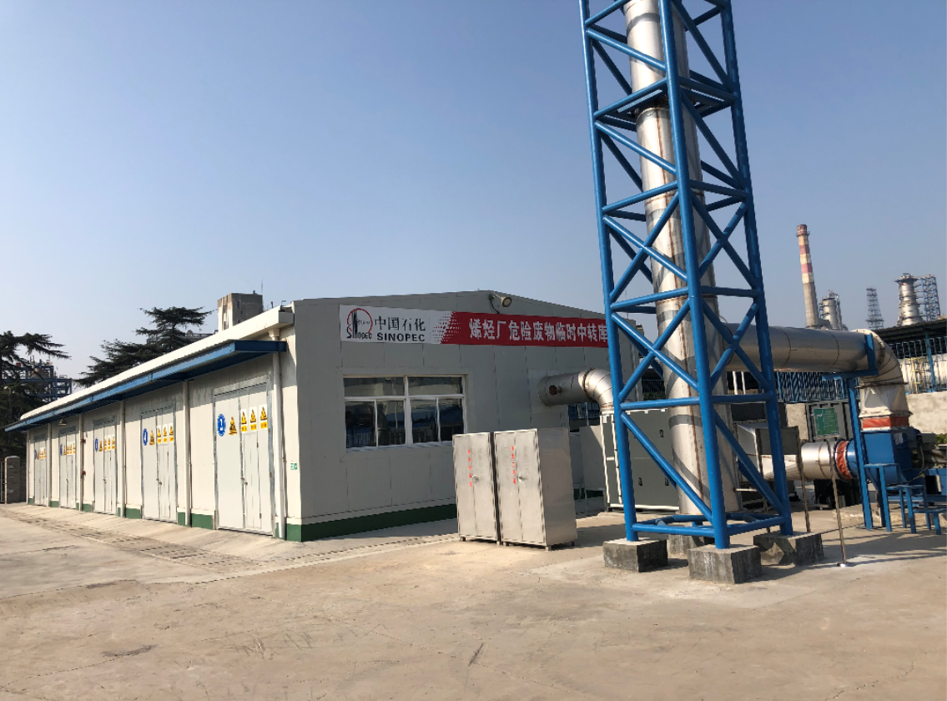
图1-1 厂内现有危废贮间
现有项目暂无主要环境问题。

二、建设项目所在地自然环境简况
自然环境简况（地形、地貌、地质、气候、气象、水文、生态等）：
1、地理位置
南京地处长江下游，位于中国经济最发达的长江三角洲地区，是华东地区第二大城市和重要的交通枢纽，也是中国著名的历史文化名城。南京介于北纬31°14'~32°36'，东经118°22'~119°14'之间。东距长江入海口约300km，西靠皖南丘陵，北接江淮平原，南望太湖水网地区。境内绵延着宁镇山脉西段，长江横贯东西，秦淮河蜿蜒穿行。全市平面位置南北长、东西窄，南北直线距离150km，中部东西宽50～70km，南北两端东西宽约30km。总面积6515.74km²。
扬子石化隶属江北新区，园区地处南京市北部、长江北岸，位于六合区境内，长芦街道附近，距南京市35km。
本项目地理位置见附图4。
2、地形地貌
根据南京地区地质发展史研究成果，南京地区在大地构造单元上位于扬子断块区的下扬子断块，基底由中上元古界浅变质岩系组成，盖层由华南型古生界及中、新生界地层组成。
扬子石化所在区域地形基本平坦，仅在长芦镇的西北部有少量丘陵，高程在12~30米左右，起伏平缓。扬子石化地形略有起伏，基本高程12~20米。区域东部为近代长江冲淤作用堆积形成的河漫滩平原，地势低平，河渠及沟塘密布，地表水系非常发育。长芦镇东部地区地面高程在5.4~6.2米左右，均低于长江最高洪水位。
3、气候气象
南京属北亚热带季风气候，气候温和，四季分明，雨量适中。降雨量四季分配不均。冬半年（10~3月）受寒冷的极地大陆气团影响，盛行偏北风，降雨较少；夏半年（4~9月）受热带或副热带海洋性气团影响，盛行偏南风，降水丰富。尤其在春夏之交的5月底至6月，由于“极峰”移至长江流域一线而多“梅雨”。夏末秋初，受沿西北向移动的台风影响而多台风雨，全年无霜期222~224天，年日照时数1987~2170h。本项目所在地区主要的气象气候特征见表2-1。

表2-1 主要气象气候特征
编号 | 项目 |  | 数量及单位
1 | 气温 | 年平均气温 | 15.4℃
1 | 气温 | 历年平均最低气温 | 11.4℃
1 | 气温 | 历年平均最高气温 | 20.3℃
1 | 气温 | 极端最高气温 | 43.0℃
1 | 气温 | 极端最低气温 | -15.0℃
2 | 湿度 | 年平均相对湿度 | 77%
2 | 湿度 | 年平均绝对湿度 | 15.6Hpa
3 | 降水 | 年平均降水量 | 1041.7mm
3 | 降水 | 年最小降水量 | 685.2mm
3 | 降水 | 年最大降水量 | 1561mm
3 | 降水 | 一日最大降水量 | 198.5mm
4 | 积雪 | 最大积雪深度 | 51cm
5 | 气压 | 年最高绝对气压 | 1046.9mb
5 | 气压 | 年最低绝对气压 | 989.1mb
5 | 气压 | 年平均气压 | 1015.5mb
6 | 风速 | 年平均风速 | 2.3m/s
6 | 风速 | 30年一遇10分钟最大平均风速 | 25.2m/s
7 | 风向 | 年主导风向：东北风 | 9%
7 | 风向 | 静风频率 | 22%
4、水文水系
长江是我国第一大河，流域面积180万平方公里，长约6300公里，径流资源占全国总量的37.8%。长江南京大厂段位于南京东北部，系八卦洲北汊江段，全长约占21.6公里，其间主要支流为马汊河。大厂江段水面宽约350~900米，进出口段及中部马汊河段附近较宽，约700~900米，最窄处在南化公司附近，宽约350米，平均河宽约624米，平均水深8.4米，平面形态呈一个向北突出的大弯道。本河段属长江下游感潮河段，受中等强度潮汐影响，水位每天出现两次潮峰和两次潮谷。涨潮历时约3小时，落潮历时约9小时，涨潮水流有托顶，存在负流。根据南京下关潮水位资料统计（1921~1991）,历年最高水位10.2米（吴凇基面，1955.8.17），最低水位1.54米，年内最大水位变幅7.7米（1954），枯水期最大潮差别1.56米（1951.12.31），多年平均潮差0.57米。长江南京段的水流虽受潮汐影响，但全年变化仍为径流控制调节，其来水特征可用南京上游的大通水文站资料代表。大通历年的最大流量为92600m³/s，多年平均流量为28600m³/s。年内最小月平均流量一般出现在1月份，4月开始涨水，7月份出现最大值。大厂镇江段的分流比随上游来流大小而变化，汛期的分流比约18%左右，枯水期约15%。本江段历年来最大流量为1.8万m³/s，最小流量为0.12万m³/s。
滁河源出安徽肥东县，全长256公里，由南京市浦口区进入江苏境内，途经浦口区、六合区，最终经雄州街道至大河口入长江。滁河南京段全长约116公里，使用功能为水产养殖、饮用水源、农灌及航运。水产养殖主要在浦口段，饮用水源地分布在六合小营上游水域。
马汊河是滁河的分洪道，是人工开挖而成，全长13.9公里，从六合县的新集乡与浦口盘域交界处的小头李向东，经新桥、东线桥折向东南，在207厂（造船厂）东侧入长江。河宽70米左右，河底高程0.7米；最大洪峰流量1260m³/s。枯水期无实测流量资料，据估计，平均流量约20~30 m³/s。涨潮时大纬路桥附近马汊河水有倒流。
项目周边地表水系图见附图5。
5、生态环境概况
（1）水生生态
本项目所在地区长江段有经济鱼类50多种，总鱼类组成有120多种，渔业资源丰富，具有丰富的水生生物资源。本江段属国家保护动物有6种，其中属于国家一级保护的珍稀动物有白鳍豚、中华鲟、白鲟；属于二级保护的种类有江豚、胭脂鱼和花鳗鲡。
（2）陆域生态
本项目所在地区植物类型主要有栽培植被、山地森林植被、沼泽植被和水生植被四种植被类型。
该地区为农业垦作区，有大面积的农业栽培植物，主要农作物品种有小麦、水稻、油菜、棉花、大麦等，按季播种，多为一年两作，以稻麦两熟为主。山地森林植被包括针叶林、落地阔叶林、常绿针叶落叶阔叶混交林、竹林、灌丛等。沼泽植被主要优势品种有草、芦苇、芦竹、荻和垂穗苔草等，在整个江滩上分段分片镶嵌分布，对防泄固堤起重要作用。水生植被是非地带性植被，分布零散，发育不良。
该地区野生动物随着工业发展和经济开发，无论数量和种类都逐渐减少，现仅有少量野兔、蛇等小动物。

三、环境质量状况
1. 大气环境质量现状
大气环境质量现状达标情况判断：
根据《环境影响评价技术导则大气环境》HJ 2.2-2018，本项目只需调查项目所在区域环境质量达标情况。因此引用《2019年南京市环境状况公报》。
根据实况数据统计，建成区环境空气质量达到二级标准的天数为255天，同比减少14天，达标率为69.9%，同比下降3.8个百分点。其中，达到一级标准天数为55天，同比减少9天；未达到二级标准的天数为110天（其中，轻度污染97天，中度污染12天，重度污染1天），主要污染物为O₃和PM_{2.5}。各项污染物指标监测结果：PM_{2.5}年均值为40μg/m³，超标0.14倍，下降4.8%；PM10年均值为69μg/m³，达标，同比下降2.8％；NO₂年均值为42μg/m³，超标0.05倍，同比上升5.0%；SO₂年均值为10μg/m³，达标，同比持平；CO日均浓度第95百分位数为1.3毫克/立方米，达标，同比持平；O₃日最大8小时值超标天数为69天，超标率为18.9%，同比增加6.3个百分点。
南京市为不达标区，目前南京化学工业园区正委托第三方咨询单位为编制达标规划文件。
基本污染物环境质量现状
由于评价范围内无环境空气质量监测网数据或公开发布的环境空气质量现状数据，因此使用项目西北侧约20km处南京市迈皋桥国控点（32.1083N，118.803E）的2018年监测数据作为本项目所在地基本污染物质量现状的评价依据。基本污染物大气环境现状评价统计见表3-1。
由表3-1所示，项目所在地仅SO₂和CO达标，NO₂、PM₁₀、PM_{2.5}和O₃均未达标，NO₂、PM₁₀、PM_{2.5}年平均质量浓度占标率分别为117.4%、123.4%和130.5%，NO₂、PM₁₀、PM_{2.5}保证率日平均质量浓度占标率分别为110.0%、119.3%和136.0%，超标率分别为7.4%、9.2%和11.4%；O₃日最大8小时平均保证率浓度占标率为110.6%，超标频率为13.7%。
表3-1 基本污染物大气环境现状评价统计表
点位名称 | 污染物 | 年评价指标 | 评价标准（μg/m³） | 现状浓度（μg/m³） | 占标率  % | 超标频率  % | 达标情况
迈皋桥 | SO₂ | 年平均质量浓度 | 60 | 10.0 | 16.7 | / | 达标
迈皋桥 | SO₂ | 24小时平均第98百分位数 | 150 | 19.0 | 12.7 | / | 达标
迈皋桥 | NO₂ | 年平均质量浓度 | 40 | 47.0 | 117.4 | 7.4 | 未达标
迈皋桥 | NO₂ | 24小时平均第98百分位数 | 80 | 88.0 | 110.0 | 7.4 | 未达标
迈皋桥 | CO | 24小时平均第95百分位数 | 4000 | 1600.0 | 40.0 | / | 达标
迈皋桥 | PM₁₀ | 年平均质量浓度 | 70 | 86.4 | 123.4 | 9.7 | 未达标
迈皋桥 | PM₁₀ | 24小时平均第95百分位数 | 150 | 179.0 | 119.3 | 9.7 | 未达标
迈皋桥 | PM_{2.5} | 年平均质量浓度 | 35 | 45.7 | 130.5 | 11.4 | 未达标
迈皋桥 | PM_{2.5} | 24小时平均第95百分位数 | 75 | 102.0 | 136.0 | 11.4 | 未达标
迈皋桥 | O₃ | 日最大8小时平均第90百分位数 | 160 | 177.0 | 110.6 | 13.7 | 未达标
特征污染物大气环境质量现状监测
（1）监测布点、监测因子
评价区域内按功能区布点，考虑环境敏感保护目标并兼顾均匀性。根据导则要求，在厂址及主导风向下风向5km范围内设置1~2个监测点。本次评价监测点分布见表5.2.1-2，本次特征污染物大气环境质量监测数据引用自《中国石化扬子石油化工有限公司扬子轻烃项目环境影响报告书》，2018年4月9日-4月15日进行监测。本次特征污染物大气环境质量现状引用监测数据在三年有效期内，符合有效性要求，监测点位分布见附图6。
表3-2 大气环境现状监测布点及监测项目一览表
编号 | 监测点位名称 | 方位 | 距离项目最近地块边界距离(m) | 监测因子
G1 | 方巷新区 | N | 1806 | NMHC
G2 | 六合321特区 | NS | 4330 | NMHC
G3 | 长芦镇 | E | 3075 | NMHC
G4 | 和平中心村 | SW | 1580 | NMHC
G5 | 倪坊 | SE | 4365 | NMHC
G6 | 扬子厂区内1 | SE | 1620 | NMHC
G7 | 扬子厂区内2 | NE | 2130 | NMHC
（2）监测时段、采样频率
监测时间：2018年4月9日-4月15日。
监测单位：南京白云环境科技集团股份有限公司
监测因子：非甲烷总烷监测小时值
监测频次：连续监测7天。各监测因子1小时浓度监测值获取02，08，14，20时4个小时质量浓度值。同时记录气象参数，风向、风速、气压、气温。
（3）监测及分析方法
按国家规定的空气监测分析方法进行，详见表3-3。
表3-3 各项目监测分析方法
项目 | 监测依据
非甲烷总烷 | 固定污染源废气 总烃、甲烷和非甲烷总烃的测定 气相色谱法HJ38-2009
（4）同步气象观测资料
监测期间气象情况见表3-4。
表3-4 监测期间气象参数监测结果
监测  日期 | 监测  时间 | 天气  情况 | 大气压 | 环境温度 | 湿度 | 风速 | 风向
监测  日期 | 监测  时间 | 天气  情况 | (kPa) | (℃) | % | (m/s) | 风向
2018年4月9日 | 2:00 | 晴 | 101.2 | 12.6 | 69 | 3.6 | 南
2018年4月9日 | 8:00 | 晴 | 101.3 | 15.9 | 60 | 3.5 | 南
2018年4月9日 | 14:00 | 晴 | 100.9 | 25.2 | 54 | 2.4 | 南
2018年4月9日 | 20:00 | 晴 | 101.2 | 19.5 | 63 | 3.3 | 南
2018年4月10日 | 2:00 | 晴 | 101.5 | 15.2 | 76 | 3.6 | 西南
2018年4月10日 | 8:00 | 晴 | 101.3 | 17.6 | 67 | 3.5 | 西南
2018年4月10日 | 14:00 | 晴 | 101.6 | 28.8 | 58 | 4.9 | 西南
2018年4月10日 | 20:00 | 晴 | 101.5 | 22.0 | 66 | 3.1 | 西南
2018年4月11日 | 2:00 | 阴 | 102.1 | 18.4 | 83 | 2.8 | 东
2018年4月11日 | 8:00 | 阴 | 102.0 | 18.5 | 76 | 2.7 | 东
2018年4月11日 | 14:00 | 阴 | 101.9 | 24.8 | 65 | 5.0 | 东
2018年4月11日 | 20:00 | 阴 | 102.0 | 21.3 | 62 | 4.3 | 东
2018年4月12日 | 2:00 | 阴 | 1013 | 18.0 | 97 | 4.0 | 东
2018年4月12日 | 8:00 | 阴 | 101.4 | 16.4 | 98 | 5.3 | 东
2018年4月12日 | 14:00 | 阴 | 101.2 | 17.9 | 95 | 4.3 | 东
2018年4月12日 | 20:00 | 阴 | 101.2 | 19.1 | 88 | 5.0 | 东
2018年4月13日 | 2:00 | 多云 | 101.0 | 14.2 | 92 | 3.4 | 西北
2018年4月13日 | 8:00 | 多云 | 101.1 | 15.1 | 94 | 1.3 | 西北
2018年4月13日 | 14:00 | 多云 | 101.0 | 16.8 | 77 | 4.5 | 西北
2018年4月13日 | 20:00 | 多云 | 101.1 | 17.0 | 79 | 3.3 | 西北
2018年4月14日 | 2:00 | 阴 | 100.7 | 11.9 | 85 | 2.7 | 西北
2018年4月14日 | 8:00 | 阴 | 100.8 | 14.6 | 73 | 2.2 | 西北
2018年4月14日 | 14:00 | 阴 | 100.7 | 15.8 | 63 | 4.5 | 西北
2018年4月14日 | 20:00 | 阴 | 100.7 | 11.8 | 67 | 2.3 | 西北
2018年4月15日 | 2:00 | 多云 | 101.5 | 8.4 | 79 | 2.7 | 东
2018年4月15日 | 8:00 | 多云 | 101.3 | 10.7 | 59 | 2.2 | 东
2018年4月15日 | 14:00 | 多云 | 101.4 | 17.8 | 67 | 2.2 | 东
2018年4月15日 | 20:00 | 多云 | 101.5 | 15.5 | 70 | 1.7 | 东
（5）监测结果
监测结果见表3-5。
表3-5 大气环境现状评价统计结果
监测点位 | 监测项目 | 取值类型 | 浓度范围（mg/m³） |  | 最大超标倍数（%） | 超标率（%） | 达标情况
监测点位 | 监测项目 | 取值类型 | 最小值 | 最大值 | 最大超标倍数（%） | 超标率（%） | 达标情况
G1 | NMHC | 1小时平均 | 0.19 | 0.29 | 0 | 0 | 达标
G2 | NMHC | 1小时平均 | 0.17 | 0.30 | 0 | 0 | 达标
G3 | NMHC | 1小时平均 | 0.17 | 0.30 | 0 | 0 | 达标
G4 | NMHC | 1小时平均 | 0.15 | 0.30 | 0 | 0 | 达标
G5 | NMHC | 1小时平均 | 0.15 | 0.30 | 0 | 0 | 达标
G6 | NMHC | 1小时平均 | 0.17 | 0.30 | 0 | 0 | 达标
G7 | NMHC | 1小时平均 | 0.18 | 0.30 | 0 | 0 | 达标
说明：未检出用“数字加L”表示，数值表示最低检出限。
由表5.2.1-5监测结果可见：全部监测点位NMHC满足《大气污染物综合排放标准》详解中污染物空气质量浓度参考限值。
2. 地表水环境质量现状
建设项目附近地区地表水为长江南京段，根据南京市水环境功能区划，长江为Ⅱ类水体，水质执行《地表水环境质量标准》（GB3838-2002）Ⅱ类水质标准。
根据《南京扬子石油化工有限责任公司轻烃综合利用与新材料改造项目环境影响报告书》，南京白云环境科技集团股份有限公司对地表水环境进行监测，监测时间为2018年4月9日-4月11日，监测频次为1天2次，连续监测3天，监测因子为pH、DO、CODcr、氨氮、总氮、总磷、石油类、高锰酸盐指数、硫化物。监测结果显示：监测断面pH、DO、CODcr、氨氮、总氮、总磷、石油类、高锰酸盐指数、硫化物均能达到《地表水环境质量标准》(GB 3838-2002)中Ⅱ类水质标准的要求，SS能够达到《地表水资源质量标准》（SL63－94）中二级标准要求，本次地表水引用监测数据在三年有效期内，符合有效性要求。
同时根据《2019年南京市环境状况公报》，长江南京段干流：水质总体状况为优，7 个监测断面水质均符合Ⅱ类标准。
3、噪声环境质量
（1）监测布点、监测因子
根据声源的位置，在厂界外布设15个现状测点，分布见表3-6，测点详细位置见附图6。
表3-6 声环境现状监测布点及监测项目一览表
编号 | 监测点位名称 | 方位 | 监测因子
N1 | 西厂界 | W | 连续等效声级Ld(A)和Ln(A)
N2 | 西厂界 | W | 连续等效声级Ld(A)和Ln(A)
N3 | 西厂界 | W | 连续等效声级Ld(A)和Ln(A)
N4 | 北厂界 | N | 连续等效声级Ld(A)和Ln(A)
N5 | 北厂界 | N | 连续等效声级Ld(A)和Ln(A)
N6 | 北厂界 | N | 连续等效声级Ld(A)和Ln(A)
N7 | 北厂界 | N | 连续等效声级Ld(A)和Ln(A)
N8 | 东北厂界 | NE | 连续等效声级Ld(A)和Ln(A)
N9 | 东北厂界 | NE | 连续等效声级Ld(A)和Ln(A)
N10 | 西南厂界 | SW | 连续等效声级Ld(A)和Ln(A)
N11 | 西南厂界 | SW | 连续等效声级Ld(A)和Ln(A)
N12 | 南厂界 | S | 连续等效声级Ld(A)和Ln(A)
N13 | 南厂界 | S | 连续等效声级Ld(A)和Ln(A)
N14 | 南厂界 | S | 连续等效声级Ld(A)和Ln(A)
N15 | 南厂界 | S | 连续等效声级Ld(A)和Ln(A)
（2）监测时段、采样频率
监测时间：2018年4月9日-4月10日。
监测单位：南京白云环境科技集团股份有限公司
监测因子：连续等效A声级
监测频次：昼夜各1次，连续监测2天。
根据市政府关于批转市环保局《南京市声环境功能区划分调整方案》的通知（宁政发[2014]34号），其声环境质量应执行《声环境质量标准》（GB3096-2008）3类标准，即昼间65dB(A)，夜间55dB(A)，《南京扬子石油化工有限责任公司轻烃综合利用与新材料改造项目环境影响报告书》，于2018年4月9日-4月10日进行监测的结果，各监测点均达到《声环境质量标准》（GB3096-2008）中的3类标准，本次声环境引用监测数据在三年有效期内，符合有效性要求。
（3）监测结果
具体监测及评价结果见下表3-7。
表3-7 噪声监测及评价结果表（mg/L，pH无量纲）
测点位置 | 等效声级值dB (A)
测点位置 | 2018年4月9日 |  | 2018年4月10日
测点位置 | 昼间 | 夜间 | 昼间 | 夜间
N1 | 59.3 | 47.6 | 59.2 | 47.9
N2 | 57.1 | 46.8 | 56.8 | 46.5
N3 | 57.4 | 49.1 | 57.5 | 49.1
N4 | 58.6 | 47.4 | 58.3 | 47.5
N5 | 58.1 | 49 | 57.8 | 48.9
N6 | 59.6 | 48.6 | 59.5 | 48.3
N7 | 58.9 | 48.4 | 58.4 | 48.2
N8 | 57 | 48.6 | 56.8 | 49.3
N9 | 59.3 | 48.7 | 58.9 | 49.3
N10 | 57.6 | 49.3 | 57 | 49.0
N11 | 58.6 | 48.6 | 58 | 48.8
N12 | 57.1 | 49.3 | 57.1 | 49.2
N13 | 58.3 | 48.2 | 58.1 | 47.8
N14 | 58.1 | 47.9 | 58.3 | 47.7
N15 | 58.9 | 49 | 58.6 | 48.1
三类标准 | 65 | 55 | 65 | 55
达标情况 | 达标 | 达标 | 达标 | 达标
备注：监测期间现有项目正常运行。
由上表可知，各监测点声环境质量现状均达到《声环境质量标准》（GB3096-2008）3类标准。

主要环境保护目标（列出名单及保护级别）：
经现场踏勘、调查分析，项目主要环境保护目标见表3-8，项目周边敏感目标分布图见附图6，区域水系概化图见附图5，项目周边生态红线区域图见附图7。
表3-8技改项目主要环境保护目标
类别 | 环境敏感点 | 相对本项目装置区边界 |  |  | 敏感点性质 | 功能区划
类别 | 环境敏感点 | 距离(km) | 与本项目相对方位 | 规模/人数 | 敏感点性质 | 功能区划
地表水环境 | 长江 | 3.1 | S | / | / | 《地表水环境质量标准》GB3838-2002 II  类
地表水环境 | 八卦洲(左汊)上坝饮用水水源保护区 | 9.5 | SW | 45万t/d | / | 《地表水环境质量标准》GB3838-2002 II  类
声环境 | 厂界 | 200m | 厂界外200m内无环境敏感目标 |  |  | 《声环境质量标准》（GB3096-2008）3类
生态环境 | 城市生态公益林（江北新区） | 2 | N | / |  | 二级生态管控区
生态环境 | 马汊河-长江生态公益林 | 0.6 | W |  |  | 二级生态管控区
生态环境 | 长芦-玉带生态公益林 | 4 | E |  |  | 二级生态管控区
表3-9技改项目主要大气环境保护目标
敏感点名称 | 坐标/m |  | 保护对象 | 保护内容 | 环境功能区 | 相对厂址方位 | 相对厂界距离/m
敏感点名称 | X | Y
方港新区 | 1898 | 3215 | 居住 | 人群 | 二类 | NW | 1900
扬子生活区 | 1734 | 1168 | 居住 | 人群 | 二类 | SW | 2200
和平社区 | 1952 | 1168 | 居住 | 人群 | 二类 | SSW~S | 2200

四、评价适用标准
环 境 质 量 标 准 | 1. 大气环境质量标准  SO₂、NO₂、PM₁₀、PM_{2.5}、CO、O₃执行《环境空气质量标准》（GB3095-2012）中二级标准。具体见表4-1。  表4-1 环境空气质量标准限值  2. 地表水环境质量标准  长江评价江段（长江大厂江段—马汊河入江口下游2500m至八卦洲长江北汊出口，总长约7.3km）各因子执行《地表水环境质量标准》Ⅱ类标准，标准值见表4-2。  表4-2 地表水环境质量标准  3. 声环境质量标准  本项目所在地执行《声环境质量标准》（GB3096-2008）3类区标准，具体见表4-3。  表4-3 声环境质量标准限值 单位：dB（A）
  污染物名称 | 取值时间 | 浓度限值（mg/m³） | 标准来源
  SO₂ | 年均值 | 0.06 | 《环境空气质量标准》（GB3095-2012）二级标准
  SO₂ | 日平均 | 0.15 | 《环境空气质量标准》（GB3095-2012）二级标准
  SO₂ | 1小时平均 | 0.50 | 《环境空气质量标准》（GB3095-2012）二级标准
  NO₂ | 年均值 | 0.04 | 《环境空气质量标准》（GB3095-2012）二级标准
  NO₂ | 日平均 | 0.08 | 《环境空气质量标准》（GB3095-2012）二级标准
  NO₂ | 1小时平均 | 0.20 | 《环境空气质量标准》（GB3095-2012）二级标准
  PM₁₀ | 年均值 | 0.07 | 《环境空气质量标准》（GB3095-2012）二级标准
  PM₁₀ | 日平均 | 0.15 | 《环境空气质量标准》（GB3095-2012）二级标准
  PM_{2.5} | 年均值 | 0.035 | 《环境空气质量标准》（GB3095-2012）二级标准
  PM_{2.5} | 日平均 | 0.075 | 《环境空气质量标准》（GB3095-2012）二级标准
  O₃ | 日最大8小时平均 | 0.16 | 《环境空气质量标准》（GB3095-2012）二级标准
  O₃ | 1小时平均 | 0.2 | 《环境空气质量标准》（GB3095-2012）二级标准
  CO | 日平均 | 4 | 《环境空气质量标准》（GB3095-2012）二级标准
  CO | 1小时平均 | 10 | 《环境空气质量标准》（GB3095-2012）二级标准
  NMHC | 1小时平均 | 2 | 《大气污染物综合排放标准》详解
  项目 | 标准限值（mg/L） | 标准来源
  pH | 6-9 | 执行《地表水环境质量标准》（GB3838-2002）表1中的II类标准
  COD | ≤15 | 执行《地表水环境质量标准》（GB3838-2002）表1中的II类标准
  DO | ≤6 | 执行《地表水环境质量标准》（GB3838-2002）表1中的II类标准
  高锰酸盐指数 | ≤4 | 执行《地表水环境质量标准》（GB3838-2002）表1中的II类标准
  氨氮 | ≤0.5 | 执行《地表水环境质量标准》（GB3838-2002）表1中的II类标准
  总磷 | ≤0.1 | 执行《地表水环境质量标准》（GB3838-2002）表1中的II类标准
  总氮 | ≤0.5 | 执行《地表水环境质量标准》（GB3838-2002）表1中的II类标准
  SS | ≤25 | SS执行《地表水资源质量标准》（SL63-94）二级标准
  类别 | 昼间 | 夜间
  3 | 65 | 55
污染物排放标准 | 1. 废气排放标准  颗粒物、NMHC的有组织排放参照执行《合成树脂工业污染物排放标准》（GB31572-2015）中表5的大气污染物特别排放限值，厂内NMHC无组织排放执行《挥发性有机物无组织排放控制标准》（GB37822-2019）。本项目大气污染物排放标准见表4-4。  表4-4 大气污染物排放标准  2. 废水排放标准  本项目正常运行有废水产生但无废水排放。项目废水排至净一污水处理装置处理，经废水回用装置进一步处理合格后作为扬子和扬巴的循环冷却水补水使用。回用水水质执行《炼化企业节水减排考核指标与回用水质控制指标》（Q/SH0104-2007）。  表4-5 《炼化企业节水减排考核指标与回用水质控制指标》（Q/SH0104-2007）  3. 噪声排放标准  根据《市政府关于批转市环保局<南京市声环境功能区划分调整方案>的通知》（宁政发[2014]34号），评价区域属于3类区，厂界噪声执行《工业企业厂界环境噪声排放标准》（GB12348-2008）中3类标准。  表4-6 厂界噪声排放标准  施工期场界噪声执行《建筑施工场界环境噪声排放标准》（GB12523-2011），其中夜间噪声最大声级超过限值的幅度不得高于15dB(A)，具体限值见表4-7。  表4-7 建筑施工场界环境噪声排放标准  4. 固废  一般固废执行《一般工业固体废物贮存、处置污染控制标准》（GB18599-2001）及修改单；危险固废执行《危险废物贮存污染控制标准》（GB18597-2001）及修改单。
  废气源 | 设备 | 污染物 | 最高允许排放浓度(mg/Nm³) | 无组织排放监控浓度限值(mg/Nm³) | 标准来源
  进料输送尾气排气筒 | 旋风分离器 | 颗粒物 | 20 | 1 | 《合成树脂工业污染物排放标准》（GB31572-2015）表5
  进料输送尾气排气筒 | 旋风分离器 | NMHC | 60 | 4 | 《合成树脂工业污染物排放标准》（GB31572-2015）表5
  干燥废气排气筒 | 干燥塔 | 颗粒物 | 20 | 1 | 《合成树脂工业污染物排放标准》（GB31572-2015）表5
  干燥废气排气筒 | 干燥塔 | NMHC | 60 | 4 | 《合成树脂工业污染物排放标准》（GB31572-2015）表5
  厂内 |  | NMHC | / | 6（监控点处1h平均浓度值） | 《挥发性有机物无组织排放控制标准》（GB37822-2019）
  污染物 | 水质标准
  pH值 | 6.5-9
  化学需氧量 | ≤60
  悬浮物 | ≤30
  五日生化需氧量 | ≤10
  氨氮 | ≤10
  石油类 | ≤2
  硫化物 | ≤0.1
  挥发酚 | ≤0.5
  钙硬 | 50.0~300
  总碱 | 50.0~300
  氯离子 | ≤200
  硫酸根离子 | ≤300
  总铁 | ≤0.5
  电导率 | ≤1200
  标准 | 昼间dB(A) | 夜间dB(A)
  工业企业厂界环境噪声排放标准3类 | 65 | 55
  单位 | 昼间 | 夜间 | 标准来源
  dB(A) | 70 | 55 | 《建筑施工场界环境噪声排放标准》（GB12523-2011）
总量控制指标 | 按照《国务院关于印发“十三五”节能减排综合性工作方案的通知》（国发〔2016〕74号）、《建设项目主要污染物排放总量指标审核及管理暂行办法》（环发〔2014〕197号）、《国务院关于印发“十三五”生态环境保护规划的通知》（国发〔2016〕65号）中对于“十三五”主要污染物总量控制指标的要求，本次技改项目新增废气，不外排废水。  本项目颗粒物有组织排放量为2.576t/a，VOCs排放量为2.48 t/a。  中国石化扬子公司塑料厂现有项目颗粒物许可排放量0.22t/a，己批未建成项目批复排放量为2.858 t/a，因此塑料厂总的批复量为3.078 t/a，因本项目属于重新报批，原项目颗粒批复量0.532 t/a作为消减量，因此本项目完成后塑料厂颗粒物总的排放量为5.122t/a；塑料厂现有项目VOCs许可排放量为92.138 t/a，己批未建成项目中不含VOCs的批复量，因此本项目完成后塑料厂VOCs总的排放量为92.138 t/a。具体见表4-8。  根据《关于加强建设项目烟粉尘、挥发性有机物准入审核的通知》（苏环办[2014]148号）中规定“新、改、扩建排放烟粉尘、挥发性有机物的项目，实行现役源2倍削减量替代或关闭类项目1.5倍削减量替代”。本项目颗粒物新增排放量为2.044 t/a，NMHC新增排放量为2.48 t/a；颗粒物需2倍消减量为4.088 t/a，NMHC需2倍消减量为4.96 t/a。  《关于2#焦化装置密闭除焦改造项目环境影响报告表的批复》（宁环表复[2020]8号）中颗粒物消减量为5.56t/a，VOC消减量为269.814 t/a，可满足本项目颗粒物的排放量。  表4-8 技改项目建成后塑料厂污染物“三本帐”核算  *注：现有项目排放量数据根据厂内现有监测数据。
  项目 | 污染物名称 | 现有项目实际排放量 | 己批未建成项目排放量 | 技改项目排放量 | “以新带老”量 | 全厂排放量 | 现有项目排污许可量* | 排放增减量
  废气 | 颗粒物 | 0.22 | 2.858 | 2.576 | 0.532 | 5.122 | 3.078 | +2.044
  废气 | SO₂ | 0 | 0 | 0 | 0 | 0 | 0 | 0
  废气 | NO_{X} | 72 | 0 | 0 | 0 | 72 | 72 | 0
  废气 | VOC_{S} | 92.138 | 0 | 2.48 | 0 | 94.618 | 92.138 | +2.48
  固废 |  | 0 | 0 | 0 | 0 | 0 | 0 | 0

五、建设项目工程分析
1、颗粒脱气系统脱除VOC合理性分析：
1）概述
现有的生产装置上生产的聚丙烯里VOC分子主要是：C3，C6，C9，C12，C15，C18等碳氢化合物，其中以主要是C3，C6，C9，C12居多。这些小分子VOC分子吸附在聚丙烯颗粒表面或者内部。就VOC分子类别而言，碳数越少，脱除越容易。就VOC分子分布而言，颗粒内部的VOC分子比较难脱除。因为聚丙烯是一种半结晶的聚合物，在水下切粒过程中，存在着急冷工况，熔融的聚丙烯链来不及形成更有序的晶体，导致聚丙烯颗粒里存在着大量的无定型区域、小片晶区和过渡区，这些区域空隙大，可容纳大量VOC分子；另一方面，根据Fox和Flory的自由体积理论，聚合物体积由高分子自身的占有体积与未被高分子占有的以“空穴”形式存在的自由体积所组成。这些空隙构成了聚丙烯内部VOC分子扩散和迁移的通道。
2）聚丙烯中VOC分子脱除过程及其影响因素
小分子VOC在高分子聚合物中的脱除过程是一个扩散的过程。受分子间作用力的影响，小分子气体大多数情况下被限制在聚合物的空隙之中作局部微小的振动，随着高分子链端的不断运动使得小分子可以从一个空隙跳跃到另一个空隙，直至释放出来，到达颗粒表面，再被其它介质带走，这就是脱除VOC分子过程中的微观扩散机理。其中，VOC分子在聚丙烯内部的扩散迁移过程是脱除VOC的决速步。
影响小分子在高分子内部迁移扩散的因素主要有以下几个方面：
一方面，小分子在聚合物中的扩散系数随温度变化符合阿伦尼乌斯关系。随着温度提高，VOC分子的热运动加剧，VOC分子和聚丙烯之间的相互作用能减少，聚丙烯对VOC分子的束缚能力也逐渐减小（T↑，D↑；ED↓，D↑），以至于吸附在内部的VOC分子可以克服与其周围高分子链的相互作用而逃逸出来。
另一方面，分析聚丙烯的DSC图上可以看出，随着温度提高至110~120℃后，聚丙烯内部无定型区域、小的片晶区及过渡区的高分子链端运动加剧，聚丙烯链段的自由体积增大，可供小分子VOC扩散迁移的“空穴”增加，小分子VOC迁移的几率也增加，也就更容易实现扩散，扩散系数也随之增大。
需要注意的是，实验过程中，温度升高120℃以上后，聚丙烯的黄指也会随之增加，因此，生产过程中尽量控制温度不要长时间超过120℃。
VOC分子尺寸越大，扩散系数越低。扩散系数的对数和小分子的半径成线性关系。小分子尺寸越大，从聚丙烯内部迁移扩散的速度越慢，脱除过程中停留时间越长。因此，脱除过程中，C3，C6比较容易从聚丙烯中脱除；而C9，C12所需的停留时间则较C3，C6的长，C15，C18以上的VOC分子更难从聚丙烯中脱除出来。
2、工艺流程简述：
脱气系统主要由预热塔、脱挥塔、进料旋转阀、出料旋转阀、转料器、缓冲罐、输送泵、颗粒干燥机、振动筛、加料斗、清洗泵、过滤冷却器、尾气冷凝器、罗茨风机等组成，工艺流程示意图5-1，工艺流程描述如下：
（1）脱气工序

（2）颗粒输送及干燥工序

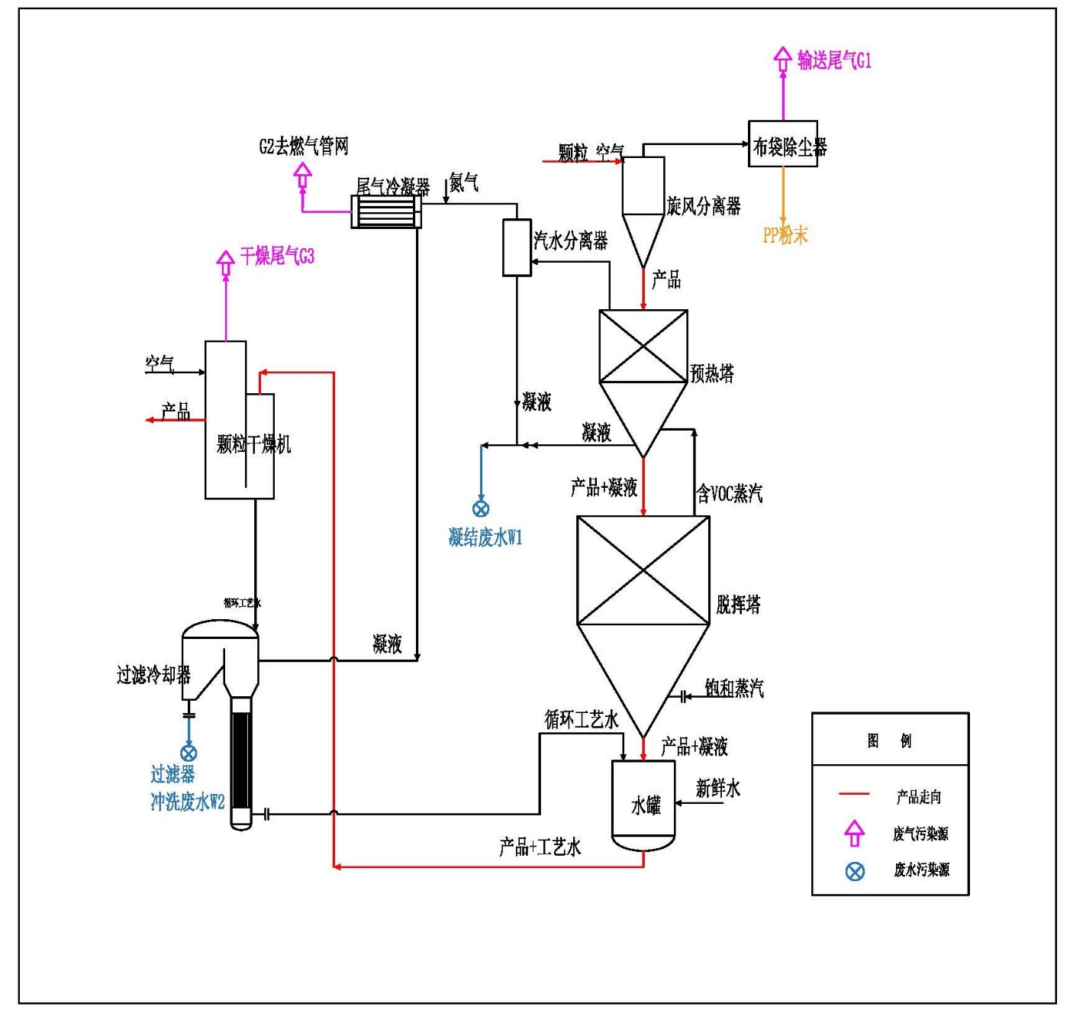
图5-1工艺流程示意图
3、技改后2PP产品质量：

主要污染工序：
1、施工期污染工序
（1）大气污染源
施工废气污染源主要来自施工车辆运输及管线切改、焊接废气；建筑施工扬尘。
（2）水污染物
施工期间的水污染源主要为施工人员的生活污水和施工机械含油废水。
（3）噪声污染源
在施工作业过程中，施工机械、车辆的使用以及人员的活动产生噪声。
（4）固体废物
施工期产生的固体废物主要为生活垃圾、建筑材料、废弃金属零件及管件废物等。
2、运行期污染工序
（1）大气污染源
有组织
本项目共产生三股废气，分别为产品进入预热塔前的输送尾气（G1）、预热塔脱除尾气（G2）和干燥尾气（G3）。
进料尾气（G1）：来自颗粒缓冲料斗的聚丙烯颗粒利用压缩机送入新增的颗粒脱气系统，进料输送尾气经布袋除尘后经过1#排气筒排入大气。进料输送尾气的废气污染物主要为颗粒物和VOC，废气经布袋除尘器处理后由21米的排气筒1#排入大气，根据设计单位提供数据，1#排气筒排气量为3500Nm³/h，颗粒物的产生浓度为200mg/m³，NMHC产生浓度为60 mg/m³，布袋除尘效率为90%，颗粒物排放浓度约20mg/m³，NMHC排放浓度为60 mg/m³。
预热塔废气（G2）：本项目实施后，颗粒脱气系统内的2PP产品通过蒸汽加热，产品中的VOC在高温条件下按最高脱除效率脱除。预热塔废气经尾气冷凝器冷凝后排入燃气管网，废气可燃成分主要为C、H的烃类和聚酯类颗粒物。根据设计院提供数据G2废气气量为1560Nm³/ h，NMHC产生量为13.43kg/h，NMHC浓度为8607mg/Nm³。
干燥尾气（G3）：PP颗粒进行颗粒干燥机，干燥过程中产生干燥尾气经2#排气筒排入大气，据设计单位提供数据，2#排气筒废气量为14000Nm³/ h，NMHC排放速率为0.1 kg/h，NMHC排放浓度为7.14mg/Nm³，颗粒物排放速率为0.28kg/h，颗粒物排放浓度为18mg/Nm³。
无组织
本项目属于产品VOC深度脱出项目，在装置运转过程中将会部分NMHC气体无组织排放。
技改项目有组织废气产生排放情况一览表具体数据见表5-1，技改项目废气排气筒情况见表5-2，无组织废气产生排放情况见表5-3。
表5-1技改项目有组织废气产生排放情况一览表
污染源名称 | 排气量Nm³/h | 污染物名称 | 产生状况 |  |  | 治理措施 | 去除率% | 排放状况
污染源名称 | 排气量Nm³/h | 污染物名称 | 浓度mg/m³ | 速率kg/h | 产生量t/a | 治理措施 | 去除率% | 浓度mg/m³ | 速率kg/h | 产生量t/a
输送尾气(G1) | 3500 | 颗粒物 | 200 | 0.7 | 5.6 | 布袋除尘 | 90 | 20 | 0.07 | 0.56
输送尾气(G1) | 3500 | NMHC | 60 | 0.21 | 1.68 | 布袋除尘 | - | 60 | 0.21 | 1.68
预热塔尾气（G2） | 1560 | NMHC | 8607 | 13.43 | 107.41 | 燃料气收集系统 | - | - | - | -
干燥空气（G3） | 14000 | NMHC | 7.14 | 0.1 | 0.8 | - | - | 7.14 | 0.1 | 0.8
干燥空气（G3） | 14000 | 颗粒物 | 18 | 0.252 | 2.016 | - | - | 18 | 0.252 | 2.016
表5-2技改项目废气排气筒情况
名称 | 处理对象 | 净化方法 | 排放参数 |  |  | 排放方式 |  | 外排主要组分 | 备注
名称 | 处理对象 | 净化方法 | 高度  （m） | 口径  （m） | 温度  （℃） | 连续 | 间歇 | 外排主要组分 | 备注
1# | 进料输送尾气 | 布袋除尘 | 21 | 0.2 | 常温 |  |  | 颗粒物、NMHC | 新建
2# | 干燥空气 | 直排 | 23 | 0.6 | 50 |  |  | 颗粒物、NMHC | 新建
表5-3技改项目无组织排放情况表
污染源名称 | 污染物 | 排放量（t/a） | 排放速率（kg/h） | 源强面积（m²） | 源强高度（m）
颗粒脱气系统 | NMHC | 0.52 | 0.065 | 300（25×12） | 45
本项目挥发性有机物平衡图见图5-1。
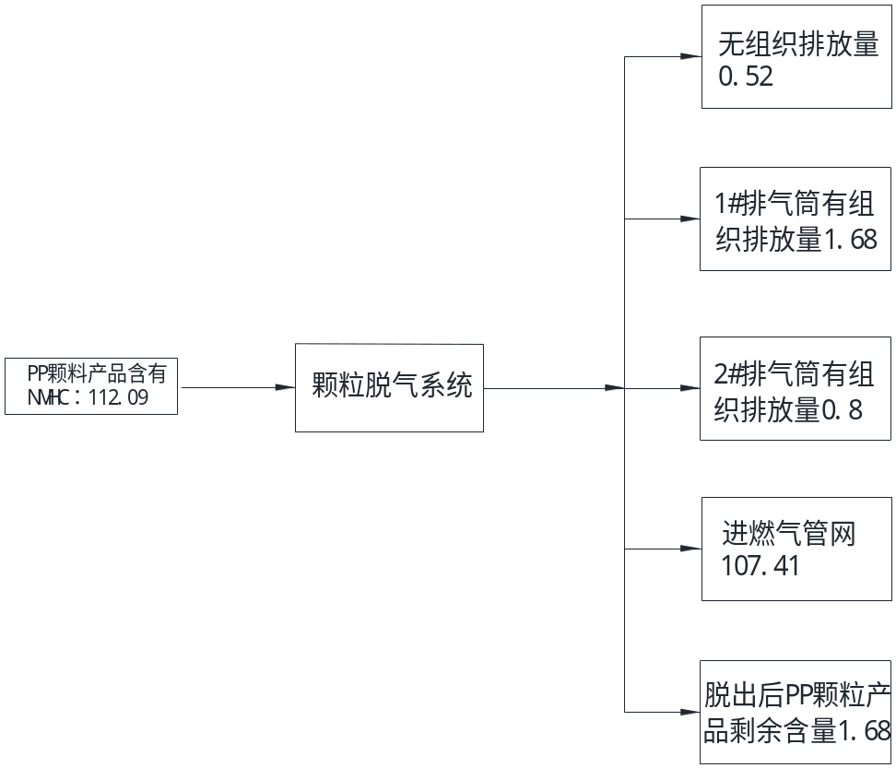
图5-1 装置挥发性有机物平衡图（单位：t/a）
（2）水污染物
本项目正常运行不新增生活污水，仅产生生产废水。
本项目生产废水为两股，分别为预热塔底部产生凝结废水（W1）和过滤器冲洗废水（W2）。
凝结废水（W1）：预热塔内物料自上至下流动，与来自脱挥塔的温度约102℃的蒸汽直接接触，预热塔底部产生凝结废水，凝结废水排入装置内污水池收集后，排至水厂净一污水处理装置处理，经进一步处理合格后作为循环冷却水补水使用。凝结废水产生量为1.6t/h，排放方式为连续排放，废水中污染物为COD和SS，其中COD浓度为600mg/L，SS浓度为200mg/L。
过滤器冲洗废水（W2）：颗粒干燥机产生的废水和尾气冷凝器废水经管网进入本项目新建的过滤冷却器进行处理，生产过程中会产生过滤器冲洗废水，过滤器冲洗废水排入装置内污水池收集后，排至水厂净一污水处理装置处理，经进一步处理合格后作为循环冷却水补水使用。凝结废水产生量为2.536t/h，排放方式为间歇排放（排放频次为1次/h），废水中污染物为COD和SS，其中COD浓度为400mg/L，SS浓度为250mg/L。
表5-4技改项目有组织废水产生排放情况一览表
序号 | 污染源 | 水量（t/h） | 排放方式 |  | 污染物浓度 |  | 排放去向
序号 | 污染源 | 水量（t/h） | 连续 | 间歇 | COD | SS | 排放去向
1 | 凝结废水W1 | 1.6 | √ |  | 600mg/l | 200mg/l | 含油污水管网
2 | 过滤冷却器废水W2 | 2.536t/h |  | 1次/h | 400mg/l | 250mg/l | 含油污水管网
本项目装置蒸汽与水平衡见图5-2，建成后扬子全厂水平衡见图5-3。
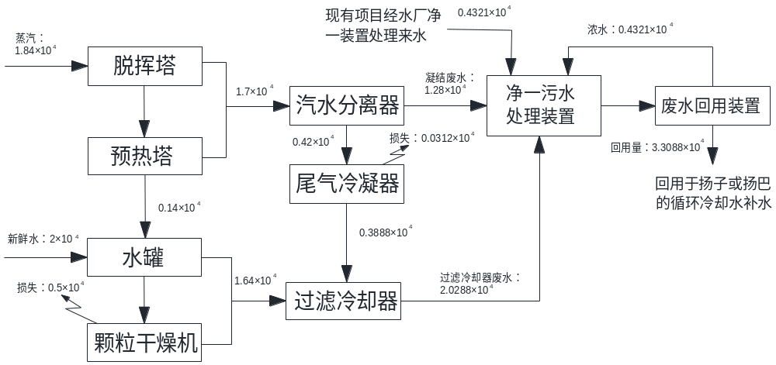
图5-2 装置蒸汽与水平衡图（单位：t/a）
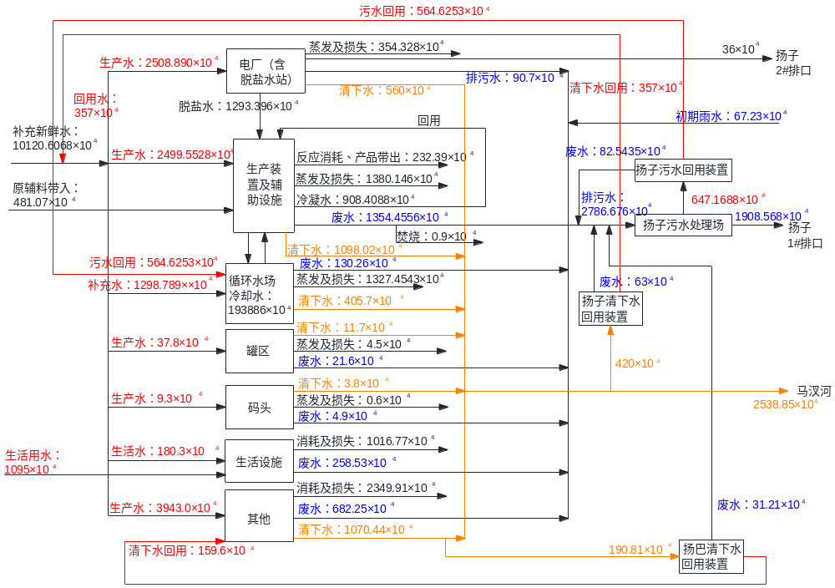
图5-3 项目建成后全厂水平衡图（单位：t/a）
（3）噪声污染源
本项目运行期间新增噪声源主要聚丙烯颗粒VOC脱除单元的风机及压缩机，噪声值在85～95dB（A），项目噪声产生及排放情况见下表5-5。
表5-5项目噪声产生及排放情况
设备名称 | 等效声级值dB(A) | 台数 | 治理措施 | 降噪效果dB(A) | 排放方式
输送泵 | 85-95 | 3 | 隔声罩 | 80 | 连续
罗茨风机 | 85~95 | 1 | 消音、隔声 | 85 | 连续
（4）固体废物
根据本项目工程分析，技改项目产生落地料及少量除尘废物，落地料和除尘废物与成品相似，仅外观略有差别，由扬子塑化公司进行利用。满足《固体废物鉴别标准通则》（GB34330-2017）“不需要修复和加工即可用于其原始用途的物质”的规定，可不作为固体废物进行管理。
本项目尾气除尘袋滤器在检修时需要更换，更换过程中将产生废布袋，更换频次为1次/5年，一次更换量为20条/次。本项目布袋除尘器用于脱出产品中PP细小颗粒物，PP颗粒不属于危险化学品，因此废布袋属于一般工业固体废物。
表5-6 改建项目副产物产生情况汇总表
序号 | 副产物名称 | 产生装置 | 产生工序 | 形态 | 主要成分 | 预测产生量 | 种类判断*
 |  |  |  |  |  |  | 固体废物 | 副产品 | 判定依据
 | 废布袋 | 除尘袋滤器 | 除尘 | 固 | 纤维 | 20条/5年 | √ |  | 《固体废物鉴别标准通则》（GB34330-2017）
表5-7 改建项目固体废物分析结果汇总表
序号 | 固废名称 | 属性 | 产生设备 | 形态 | 主要成分 | 有害成分 | 产生量 | 废物类别 | 废物代码 | 产废周期 | 危险特性
 | 废布袋 | 一般工业固体废物 | 除尘袋滤器 | 固 | 纤维 | - | 20条/5年 | - | - | 1次/5年 | -

六、项目主要污染物产生及预计排放情况
内容  类型 | 排放源 | 污染物名称 |  |  | 产生浓度及产生量 |  | 排放浓度及排放量
大气污染物 | 进料输送尾气（G1） | 颗粒物 |  |  | 200mg/Nm³，5.6t/a |  | 20mg/m³，0.56t/a
大气污染物 | 进料输送尾气（G1） | NMHC |  |  | 60mg/Nm³，1.68t/a |  | 60mg/m³，1.68t/a
大气污染物 | 预热塔尾气（G2） | NMHC |  |  | 8607mg/Nm³，107.41t/a |  | /
大气污染物 | 干燥空气（G3） | NMHC |  |  | 7.14mg/Nm³，0.8t/a |  | 7.14mg/Nm³，0.8t/a
大气污染物 | 干燥空气（G3） | 颗粒物 |  |  | 18 mg/Nm³，2.016 t/a |  | 18 mg/Nm³，2.016 t/a
水污  染物 | 排放源 | 污染物名称 | 产生浓度及产生量 |  |  | 接管浓度及接管量
水污  染物 | 预热塔及汽水分离器 | 凝结废水W1 | 水量 | 12800t/a |  | 排入装置内污水池收集后，排至水厂净一污水处理装置处理，经废水回用装置进一步处理合格后作为扬子和扬巴的循环冷却水补水使用。
水污  染物 | 预热塔及汽水分离器 | 凝结废水W1 | COD | 600mg/L，76.8 t/a
水污  染物 | 预热塔及汽水分离器 | 凝结废水W1 | SS | 200mg/L，25.6 t/a
水污  染物 | / | 过滤冷却器废水W2 | 水量 | 20288 t/a
水污  染物 | / | 过滤冷却器废水W2 | COD | 400mg/L，81.152 t/a
水污  染物 | / | 过滤冷却器废水W2 | SS | 250mg/L，50.72 t/a
固体  废物 | 排放源 | 污染物名称 |  |  | 废物类别及代码 |  | 产生量 | 去向
固体  废物 | 除尘袋滤器 | 废布袋 |  |  | / |  | 20条/5年 | /
噪声 | 主要为风机、压缩机等，数量很少，容量较小，不会产生较大的噪声污染，且能满足《工业企业厂界环境噪声排放标准》（GB12348-2008）相应标准要求。
其他 | / | / |  |  | / |  | /
主要生态影响
本项目无新增占地，无生态影响

七、环境影响分析
施工期环境影响简要分析：
本项目施工期主要是在扬子石化现有塑料厂2PP装置内进行，其周围为扬子石化其他装置，因此对周围环境产生的影响较小。
- 施工期大气环境影响
本项目主要施工内容为脱气系统、颗粒干燥机和振动筛系统均布设在钢、混框架上，新增颗粒输送系统布置在原有颗粒输送系统附近的空地上，无土建工程，施工期仅有设备运输和管材切割产生的粉尘产生。
（2）施工期废水环境影响
施工期间的废水主要来自施工人员生活污水、施工机械含油废水，主要污染因子为COD、氨氮、石油类和SS。
（3）施工期噪声环境影响
类比建筑施工噪声影响分析，通常白天施工机械超标范围为200m以内，主要影响范围在厂区内。但是，项目仍应加强施工期的管理，减轻对周围环境的不利影响。
（4）施工期固体废物环境影响
施工期主要固体废物为生活垃圾、建筑材料、废弃金属零件及管件废物等。

运营期环境影响简要分析：
1. 废气
根据工程分析数据，技改项目建成后的有组织排放源为1#和2#排气筒，废气污染物为颗粒物、NMHC，排放浓度能达到相应的标准要求，参照《环境影响评价技术导则 大气环境》（HJ2.2-2018）中AIRSCREEN模型进行计算。
表 7-1 AIRSCREEN参数表
参数 |  | 取值
城市/农村选项 | 城市/农村 | 城市
城市/农村选项 | 人口数（城市选项时） | 30万
最高环境温度/℃ |  | 43
最低环境温度/℃ |  | -15
土地利用类型 |  | 建设用地
区域湿度条件 |  | 中等湿度气候
是否考虑地形 | 考虑地形 | □是 √否
是否考虑地形 | 地形数据分辨率/m | -
是否考虑海岸线熏烟 | 考虑岸线熏烟 | □是 √否
是否考虑海岸线熏烟 | 海岸线距离/m | -
是否考虑海岸线熏烟 | 海岸线方向/° | -
预测结果详见下表：
表7-2 废气（G1）大气影响预测
序号 | 距离(m) | PM₁₀ |  | NMHC
序号 | 距离(m) | 浓度(ug/m³) | 占标率(%) | 浓度(ug/m³) | 占标率(%)
1 | 10 | 0.0982 | 0.02 | 0.295 | 0.01
2 | 50 | 1.52 | 0.34 | 4.57 | 0.23
3 | 96 | 0.0982 | 0.54 | 7.35 | 0.37
4 | 100 | 1.52 | 0.54 | 7.25 | 0.36
5 | 200 | 2.45 | 0.37 | 5.03 | 0.25
6 | 300 | 2.42 | 0.32 | 4.34 | 0.22
7 | 400 | 1.68 | 0.26 | 3.45 | 0.17
8 | 500 | 1.45 | 0.21 | 2.78 | 0.14
9 | 600 | 1.15 | 0.17 | 2.28 | 0.11
10 | 700 | 0.926 | 0.14 | 1.91 | 0.1
11 | 800 | 0.761 | 0.12 | 1.63 | 0.08
12 | 900 | 0.638 | 0.1 | 1.42 | 0.07
13 | 1000 | 0.545 | 0.09 | 1.24 | 0.06
14 | 1100 | 0.472 | 0.08 | 1.1 | 0.06
15 | 1200 | 0.414 | 0.07 | 0.986 | 0.05
16 | 1300 | 0.367 | 0.07 | 0.89 | 0.04
17 | 1400 | 0.329 | 0.06 | 0.808 | 0.04
18 | 1500 | 0.297 | 0.05 | 0.738 | 0.04
19 | 1600 | 0.269 | 0.05 | 0.678 | 0.03
20 | 1700 | 0.246 | 0.05 | 0.626 | 0.03
21 | 1800 | 0.226 | 0.04 | 0.58 | 0.03
22 | 1900 | 0.209 | 0.04 | 0.54 | 0.03
23 | 2000 | 0.193 | 0.04 | 0.508 | 0.03
24 | 2100 | 0.18 | 0.04 | 0.478 | 0.02
25 | 2200 | 0.169 | 0.03 | 0.452 | 0.02
26 | 2300 | 0.159 | 0.03 | 0.428 | 0.02
27 | 2400 | 0.151 | 0.03 | 0.406 | 0.02
28 | 2500 | 0.143 | 0.03 | 0.386 | 0.02
下风向最大浓度及占标率 |  | 2.45 | 0.54 | 7.35 | 0.37
最大浓度距源距离(m) |  | 96
表7-3 废气（G3）大气影响预测
序号 | 距离(m) | PM₁₀ |  | NMHC
序号 | 距离(m) | 浓度(ug/m³) | 占标率(%) | 浓度(ug/m³) | 占标率(%)
1 | 10 | 0.421 | 0.09 | 0.167 | 0.01
2 | 50 | 3.54 | 0.79 | 1.4 | 0.07
3 | 77 | 4.08 | 0.91 | 1.62 | 0.08
4 | 100 | 3.72 | 0.83 | 1.48 | 0.07
5 | 200 | 2.84 | 0.63 | 1.13 | 0.06
6 | 300 | 2.76 | 0.61 | 1.1 | 0.05
7 | 400 | 3.02 | 0.67 | 1.2 | 0.06
8 | 500 | 2.74 | 0.61 | 1.09 | 0.05
9 | 600 | 2.44 | 0.54 | 0.966 | 0.05
10 | 700 | 2.15 | 0.48 | 0.855 | 0.04
11 | 800 | 1.91 | 0.42 | 0.758 | 0.04
12 | 900 | 1.7 | 0.38 | 0.676 | 0.03
13 | 1000 | 1.53 | 0.34 | 0.607 | 0.03
14 | 1100 | 1.38 | 0.31 | 0.548 | 0.03
15 | 1200 | 1.25 | 0.28 | 0.498 | 0.02
16 | 1300 | 1.15 | 0.25 | 0.455 | 0.02
17 | 1400 | 1.05 | 0.23 | 0.418 | 0.02
18 | 1500 | 0.97 | 0.22 | 0.385 | 0.02
19 | 1600 | 0.898 | 0.2 | 0.356 | 0.02
20 | 1700 | 0.835 | 0.19 | 0.331 | 0.02
21 | 1800 | 0.779 | 0.17 | 0.309 | 0.02
22 | 1900 | 0.728 | 0.16 | 0.289 | 0.01
23 | 2000 | 0.683 | 0.15 | 0.271 | 0.01
24 | 2100 | 0.643 | 0.14 | 0.255 | 0.01
25 | 2200 | 0.606 | 0.13 | 0.241 | 0.01
26 | 2300 | 0.573 | 0.13 | 0.227 | 0.01
27 | 2400 | 0.543 | 0.12 | 0.215 | 0.01
28 | 2500 | 0.515 | 0.11 | 0.204 | 0.01
下风向最大浓度 |  | 4.08 | 0.91 | 1.62 | 0.08
最大浓度距源距离(m) |  | 77
表7-4 2PP颗粒脱气系统无组织NMHC大气影响预测
序号 | 距离(m) | NMHC
序号 | 距离(m) | 浓度(ug/m³) | 占标率(%)
1 | 10 | 6.69 | 0.33
2 | 14 | 7.27 | 0.36
3 | 50 | 3.9 | 0.19
4 | 100 | 3.08 | 0.15
5 | 200 | 1.69 | 0.08
6 | 300 | 1.26 | 0.06
7 | 400 | 1.09 | 0.05
8 | 500 | 0.956 | 0.05
9 | 600 | 0.84 | 0.04
10 | 700 | 0.744 | 0.04
11 | 800 | 0.664 | 0.03
12 | 900 | 0.597 | 0.03
13 | 1000 | 0.541 | 0.03
14 | 1100 | 0.492 | 0.02
15 | 1200 | 0.451 | 0.02
16 | 1300 | 0.415 | 0.02
17 | 1400 | 0.384 | 0.02
18 | 1500 | 0.356 | 0.02
19 | 1600 | 0.332 | 0.02
20 | 1700 | 0.31 | 0.02
21 | 1800 | 0.291 | 0.01
22 | 1900 | 0.273 | 0.01
23 | 2000 | 0.258 | 0.01
24 | 2100 | 0.243 | 0.01
25 | 2200 | 0.231 | 0.01
26 | 2300 | 0.219 | 0.01
27 | 2400 | 0.208 | 0.01
28 | 2500 | 0.198 | 0.01
下风向最大浓度 |  | 7.27 | 0.36
最大浓度距源距离(m) |  | 14
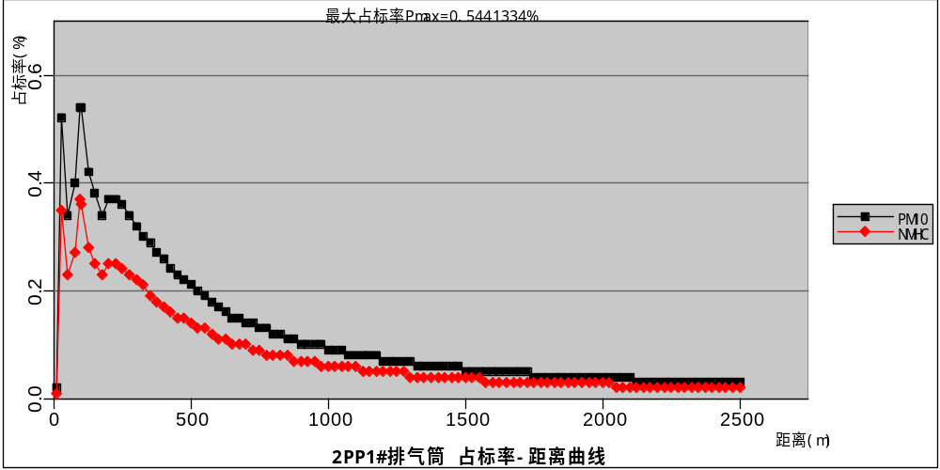
图7-1 2PP1#排气筒占标率与距离的关系图
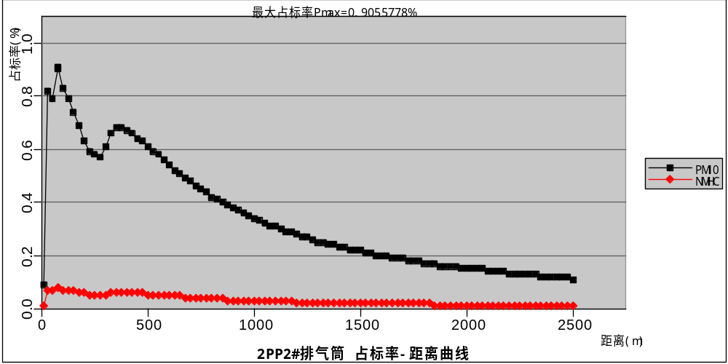
图7-2 2PP2#排气筒占标率与距离的关系图
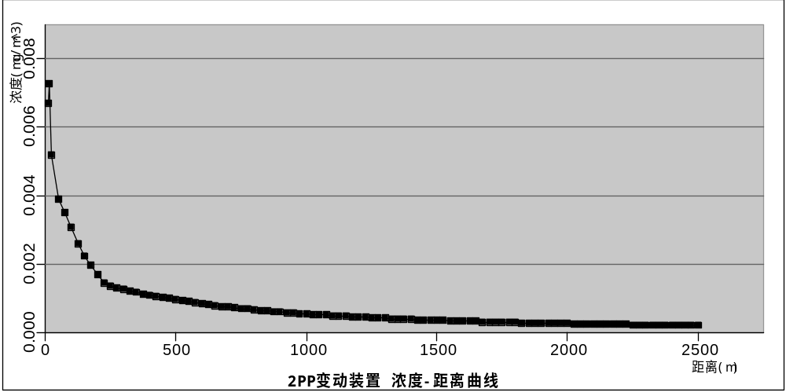
图7-3 2PP颗粒脱气装置无组织NMHC占标率与距离的关系图
采用AIRSCREEN计算，结果见表7-2、表7-3、表7-4、图7-1、图7-2和图7-3，技改项目排放的有组织废气中，G1废气中PM₁₀的最大地面浓度为0.00245mg/m³，P_{max}为0.54%，NMHC的最大地面浓度为0.00735mg/m³，P_{max}为0.37%，最大浓度出现距离96m；G3废气中PM₁₀的最大地面浓度为0.00408mg/m³，P_{max}为0.91%，NMHC的最大地面浓度为0.00162mg/m³，P_{max}为0.08%，最大浓度出现距离77m；2PP颗粒脱气系统无组织NMHC的最大地面浓度为0.000727mg/m³，P_{max}为0.36%。
计算得出：本项目2#排气筒的颗粒物占标率最大，为0.91%。根据《环境影响评价技术导则 大气环境》（HJ2.2-2018）规定，本项目技改项目定为三级评价，可不进一步预测。
卫生防护距离
（1）HJ2.2-2018 大气环境防护距离设置要求
按照 HJ2.2-2018《环境影响评价技术导则 大气环境》中“8.7.5 大气环境防护距离要求”，本项目大气评价等级为三级，无需设置大气环境防护距离。
（2）卫生防护距离
卫生防护距离计算公式（选自《制定地方大气污染物排放标准的技术方法》（GB/T13201-91）。
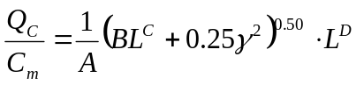
式中：Cm——标准浓度限值，mg/Nm³；
Q_{C}——工业企业有害气体排放量可以达到的控制水平，kg/h；
L——工业企业所需卫生防护距离，m；
γ——有害气体排放源所在生产单元的等效半径，m；
A、B、C、D——计算系数。本次计算A取400，B取0.010，C取1.85，D取0.78。
根据无组织排放情况，将有标准的污染物的卫生防护距离计算结果列于表7-5。
表7-5 技改项目卫生防护距离计算结果一览表
污染源位置 | 污染物 | 产生量（kg/h） | 面源面积（m²） | 面源高度（m） | 环境质量标准（mg/m³） | 计算结果（m） | 卫生防护距离（m）
 |  |  |  |  |  |  | 提级前 | 提级后
颗粒脱气系统 | NMHC | 0.065 | 300 | 45 | 2 | 3.86 | 50 | 100
根据表5.2.1-18计算结果，从严考虑，非甲烷总烃为复合污染物的综合表征，因此卫生防护距离按照多种污染物进行提及处理。本项目建成后需在颗粒脱气系统设置100m卫生防护距离。
根据《石油加工业卫生防护距离》（GB/T8195—2011），扬子石化炼油板块需在生产装置边界外设置1000m卫生防护距离，鉴于该防护距离范围内种植有宽度大于10m的乔木类绿化隔离带，故可按卫生防护距离标准限值的90%（即900m）执行，扬子石化厂目前该卫生防护距离范围内无相关敏感保护目标，与敏感目标最近的现有200万吨/年催化裂化装置距离为973.06m，同时今后也不得新建居住点、学校、医院等敏感目标。
本项目位于厂内，最近点距离厂界500m，卫生防护距离范围也在厂内，因此本项目无需新增卫生防护距离。
根据工程分析，本项目其有组织排放量核算见表7-6（1）。
表7-6（1） 大气污染物组织排放量核算表
序号 | 排放口编号 | 污染物 | 核算排放浓度限值  （mg/m³） | 核算排放速率限值  （kg/h） | 核算年排放量（t/a）
主要排放口
1 | 1# | NMHC | 60 | 0.21 | 1.68
1 | 1# | 颗粒物 | 20 | 0.07 | 0.56
2 | 2# | NMHC | 7.14 | 0.1 | 0.8
2 | 2# | 颗粒物 | 18 | 0.252 | 2.016
主要排放口合计 |  | NMHC |  |  | 2.48
 |  | 颗粒物 |  |  | 2.576
全厂有组织排放总计
全厂有组织排放总计 |  | NMHC |  |  | 2.48
 |  | 颗粒物 |  |  | 2.576
根据工程分析，本项目无组织排放源在生产车间。其无组织排放量核算见表7-6（2）。
表7-6（2） 大气污染物无组织排放量核算表
序号 | 排放口编号 | 产污环节 | 污染物种类 | 主要污染防治措施 | 国家或地方污染物排放标准 |  | 年排放量/（t/a）
 |  |  |  |  | 标准名称 | 浓度限值/（mg/m³） | 年排放量/（t/a）
1 | 2PP颗粒脱气系统 | 生产废气 | NMHC | / | 《合成树脂工业污染物排放标准》（GB31572-2015）表5 | 4.0 | 0.52
全厂无组织排放总计
全厂无组织排放总计 |  |  |  | NMHC |  | 0.52
本项目大气污染物排放量包括项目各有组织排放源和无组织排放源在正常排放条件下的预测排放量之和，具体见表7-6（3）。
表7-6（3） 大气污染物年排放量核算表
序号 | 污染物 | 年排放量/（t/a）
1 | NMHC | 3
2 | 颗粒物 | 2.576
本次大气环境影响评价完成后，对大气环境影响评价主要内容与结论进行自查，详见表7-7。
7-7 建设项目大气环境影响评价自查表
工作内容 |  | 自查项目
评价等级与范围 | 评价等级 | 一级□ |  |  |  | 二级√ |  | 三级□
评价等级与范围 | 评价范围 | 边长=50km□ |  |  |  | 边长=5~50km□ |  | 边长=5km√
评价因子 | SO₂+NOx排放量 | ≥2000t/a□ |  | 500~2000t/a□ |  |  | <500t/a√
评价因子 | 评价因子 | 基本污染物（/） |  |  |  |  | 包括二次PM_{2.5}□
评价因子 | 评价因子 | 其他污染物（NMHC） |  |  |  |  | 不包括二次PM_{2.5}√
评价标准 | 评价标准 | 国家标准□ |  |  | 地方标准□√ |  | 附录D□ | 其他标准□
现状评价 | 评价功能区 | 一类区□ |  |  |  | 二类区√ |  | 一类区和二类区□
现状评价 | 评价基准年 | （2019）年
现状评价 | 环境空气质量现状调查数据来源 | 长期例行监测数据□ |  |  |  | 主管部门发布的数据√ |  | 现状补充监测√
现状评价 | 现状评价 | 达标区□ |  |  |  |  | 不达标区√
污染源调查 | 调查内容 | 本项目正常排放源√ |  |  | 拟替代的污染源□ |  | 其他在建、技改项目污染源□ | 区域污染源□
污染源调查 | 调查内容 | 本项目非正常排放源√ |  |  |  |  | 其他在建、技改项目污染源□
污染源调查 | 调查内容 | 现有污染源□ |  |  |  |  | 其他在建、技改项目污染源□
大气环境影响预测与评价 | 预测模型 | AERMOD□ | ADMS□ | AUSTAL2000□ |  | EDMS/AEDT□ | CALPUFF□ | 网格模型□ | 其他□
大气环境影响预测与评价 | 预测范围 | 边长≥50km□ |  |  |  | 边长5~50km□ |  | 边长=5km√
大气环境影响预测与评价 | 预测因子 | 预测因子（ ） |  |  |  |  | 包括二次PM_{2.5}□
大气环境影响预测与评价 | 预测因子 |  |  |  |  |  | 不包括二次PM_{2.5}□
大气环境影响预测与评价 | 正常排放短期浓度贡献值 | C本项目最大占标率≤100%□ |  |  |  |  | C本项目最大占标率>100%□
大气环境影响预测与评价 | 正常排放年均浓度贡献值 | 一类区 |  | C_{本项目}最大占标率≤10%□ |  |  | C_{本项目}最大占标率>10%□
大气环境影响预测与评价 | 正常排放年均浓度贡献值 | 二类区 |  | C_{本项目}最大占标率≤30%□ |  |  | C_{本项目}最大占标率>30%□
大气环境影响预测与评价 | 非正常1h浓度贡献值 | 非正常持续时长 |  |  | C_{非正常}占标率≤100%□ |  |  | C_{非正常}占标率>100%□
大气环境影响预测与评价 | 非正常1h浓度贡献值 | （）h
大气环境影响预测与评价 | 保证率日平均浓度和年平均浓度叠加值 | C叠加达标□ |  |  |  |  | C叠加不达标□
大气环境影响预测与评价 | 区域环境质量的整体变化情况 | k≤-20%□ |  |  |  |  | k>-20%□
环境监测计划 | 污染源监测 | 监测因子：（NMHC） |  |  |  | 有组织废气监测√ |  | 无监测□
环境监测计划 | 污染源监测 |  |  |  |  | 无组织废气监测√
环境监测计划 | 环境质量监测 | 监测因子：（NMHC） |  |  |  | 监测点位数（2） |  | 无监测□
评价结论 | 环境影响 | 可以接受 √ 不可以接受 □
评价结论 | 大气环境防护距离 | 距（ )厂界最远（ ）m
评价结论 | 污染源年排放量 | NMHC：2.48t/a  颗粒物：2.576 t/a
注：“□”，填“√”；“（ ）”为内容填写项
2. 废水
本项目无新增生活污水。本项目运营期新增的冷凝废水（12800/a）和过滤器冲洗废水（20288t/a）经厂区现有扬子石化水厂净一污水处理装置预处理后再经废水回用装置处理后作为扬子石化和扬巴循环冷却水补水回用，不外排，对水环境无影响。因此本项目不进行水环境影响预测，仅评述项目废水处理的可行性及回用的可行性。
3. 噪声
本项目新建聚丙烯颗粒VOC脱除单元的转动设备（如泵、风机等）数量很少，容量较小，离厂址边界500m，不会产生较大的噪声污染，且能满足《工业企业厂界环境噪声排放标准》（GB12348-2008）相应标准要求。因此，项目建成后噪声影响较小，不会出现噪声扰民现象。
4. 固废
废布袋属于一般工业固体废物，暂存一般工业固体废物临时堆场，之后统一与企业内其他可填埋废物送中国石化扬子石油化工有限公司一般固废第二填埋场填埋处理。
5.地下水
根据《环境影响评价技术导则地下水环境》（HJ610—2016）附录A地下水环境影响评价行业分类表，改建项目不属于附录A中的行业，因此参照相近行业分类，本项目参照“116、塑料制品制造”，属于报告表的Ⅳ类项目，根据导则，可不开展地下水评价工作。
6.土壤
根据《环境影响评价技术导则土壤环境》（HJ964-2018）附录A土壤环境影响评价项目类别表，本项目属于制造业—石油、化工内的其他类别，为“Ⅲ类项目”；项目占地面积为300m²，为“小型规模”，场地评价范围内及周边不存在土壤环境敏感目标，项目所在地土壤环境敏感程度设为“不敏感”；根据导则判定可不开展土壤环境影响评价工作。
项目土壤环境影响评价工作等级见表7.8。
表7-8 土壤环境影响评价工作等级划分依据表
占地规模  评价工作等级  敏感程度 | Ⅰ类 |  |  | Ⅱ类 |  |  | Ⅲ类
占地规模  评价工作等级  敏感程度 | 大 | 中 | 小 | 大 | 中 | 小 | 大 | 中 | 小
敏感 | 一级 | 一级 | 一级 | 二级 | 二级 | 二级 | 三级 | 三级 | 三级
较敏感 | 一级 | 一级 | 二级 | 二级 | 二级 | 三级 | 三级 | 三级 | -
不敏感 | 一级 | 二级 | 二级 | 二级 | 三级 | 三级 | 三级 | - | -
注：“-”表示可不开展土壤环境影响评价工作。
表7-9 污染影响型敏感程度分级表
敏感程度 | 判别依据
敏感 | 建设项目周边存在耕地、园地、牧草地、饮用水水源地或居民区、学校、医院、疗养院、养老院等土壤环境敏感目标的
较敏感 | 建设项目周边存在其他土壤环境敏感目标的
不敏感 | 其他情况
6. 环境风险分析
对照《建设项目环境风险评价技术导则（HJ/T169-2018）》，本项目虽然不涉及附录B中的物质，但PP颗粒遇持续明火时可能发生燃烧，存在一定的环境风险，因此，对本项目进行简单分析。
表7-14 环境风险简单分析内容表
建设项目名称 | 扬子石化塑料厂2PP装置气相聚丙烯产品VOC深度脱除改造项目
建设地点 | 江苏省 | 南京市 | 六合区 | （/）县 | /
地理坐标 | 经度 | 118.79° | 纬度 | 32.25°
主要危险物质及分布 | 项目不涉及危险物质，主要为燃烧后产生的一氧化碳，分布在脱除装置内。
环境影响途径及危害后果 | PP颗粒遇持续明火燃烧产生一氧化碳  PP颗粒遇持续明火，PP颗粒燃烧，主要原因是操作失误和管理不到位造成的。固态，不易燃烧，一旦有燃烧事故发生，将能够很快发现并采取控制措施。
风险防范措施要求 | （1）建设项目应组建安全环保机构，配备管理人员，通过技能培训，承担该项目施工中的环保安全工作。 安全环保机构将根据相关的环境管理要求，结合丹徒区具体情况，制定各项安全施工管理制度、严格的施工操作规则和完善的事故应急计划及相应的应急处理手段和设施，同时加强安全教育，以提高施工人员的安全意识和安全防范能力。  （2）在厂区总平面布置方面，严格执行了相关规范要求，所有建、构筑物之间或与其它场所之间留有足够的防火间距，防止在火灾或爆炸时相互影响；严格按工艺处理物料特 性，对厂区进行危险区划分。按《安全标志》规定在装置区设置有关的安全标志。  （3）在满足正常生产前提下，尽可能减少危险品储存量和储存周期。  （4）不同性质的化学物分区隔开，正常情况雨水阀处于关闭状态。  （5）到已获得危险化学品经营许可证的企业进行采购危险化学品时，并要求供应商提供技术说明书及相关技术资料。  （6）各类设施、设备严格《建筑设计防火规范》GB50016-2014）等规范的要求进行设计、设备选型和施工。  （7）电气设备和线路符合防火防爆要求，避免产生电气火花、电弧火花等火源。  （8）消防系统按《建筑设计防火规范》（GB50016-2014）的要求进行设计。消防系统设置有室外消火栓系统、室内喷淋系统、灭火器等，并设置了消防水池。  （9）设置火灾报警系统。系统由火灾报警控制器、火灾探测器、手动报警按钮等组成。在生产车间、仓库及重要通道口安装若干个手动报警按钮，在配电室等重要建筑室内安装火灾探测器，火灾报警控制器设在控制室。当发生火灾时，由火灾探测器或手动报警按钮迅速将火警信号报至火灾报警控制器，以便迅速采取措施，及时组织扑救。

八、环境保护措施及其可行性论证
施工期污染防治措施：
本项目施工期主要是在扬子石化现有塑料厂2PP装置内进行，其周围为扬子石化其他装置，因此对周围环境产生的影响较小。
- 施工期大气防治措施
本项目施工过程中定期洒水，控制粉尘对大气环境的影响。
（2）施工期废水防治措施
施工期间的废水通过聚丙烯装置区内隔油池预处理后送往扬子石化水厂净一污水处理装置处理，处理尾水达到《石油化学工业污染物排放标准》表2 水污染物特别排放限值后排至长江。
（3）施工期噪声防治措施
类比建筑施工噪声影响分析，通常白天施工机械超标范围为200m以内，主要影响范围在厂区内。但是，项目仍应加强施工期的管理，减轻对周围环境的不利影响。
针对施工期噪声特点，本次环境影响评价建议：
①采用低噪声的施工机械和先进的施工技术，从源头降低噪声强度；
②对产生噪声的施工设备加强维护和维修工作，对噪声的降低有良好作用；
③在施工现场，采用柔性吸声屏替代目前通用的尼龙质地的帷幕，既可抵挡建筑噪声，又可拦住杂物等；
（4）施工期固体废物处理措施
施工期主要固体废物为生活垃圾、建筑材料、废弃金属零件及管件废物等。生活垃圾由环卫部门收集处理；废包装材料和废建材尽量回收再利用，剩余部分与建筑垃圾暂存工业垃圾临时堆场，之后统一交由南京新侨鑫环保科技有限公司处理，不排放外环境。施工期固体废物只要落实措施一般不会造成二次污染，对环境基本无影响。

运营期污染防治措施：
1. 废气可行性分析
1.1有组织废气可行性分析
本项目共产生三股废气，分别为进料废气（G1）、预热塔废气（G2）干燥尾气（G3），其废气走向图见图8-1.
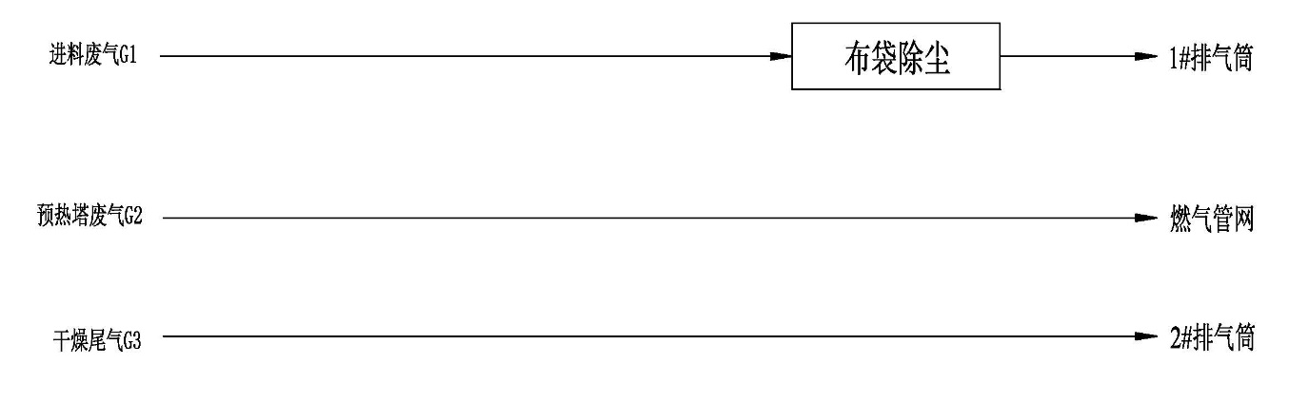

图8-1 本项目废气走向图
本项目在往颗粒缓冲料斗输送产品时会产生进料废气（G1），废气中主要污染物为颗粒物和NMHC，进料输送尾气经过布袋除尘处理，去除效率为99%，然后经过21m的1#排气筒排放大气，颗粒物排放浓度20mg/m³，颗粒物排放速率0.07kg/h，颗粒物排放量0.56t/a，NMHC排放浓度为60 mg/m³，颗粒物排放速率0.21kg/h，颗粒物排放量1.68t/a。
G1废气中VOCs产生浓度数据来自现有装置类似工艺排气点的检测数据，此次使用蒸汽法脱聚丙烯颗粒VOC后，VOCs未经处理后的排放浓度将可以做到稳定达标排放。技改项目颗粒物和NMHC排放满足《合成树脂工业污染物排放标准》（GB31572-2015）表5中排放限值的要求；颗粒物处理设施采用的布袋除尘，此设备列入《环境保护综合名录》（2015版）中大气污染防治设备中的关键设备，同时也是因此，技术上可行。
预热塔废气（G2）废气可燃成分主要为C、H的烃类和聚酯类颗粒物，NMHC产生量为13.48kg/h，NMHC浓度为8607mg/Nm³，冷凝去除废气中的水分后可排入燃气管网作为燃料气使用。
PP颗粒进行颗粒干燥机，干燥过程中产生干燥尾气（G3）经2#排气筒排入大气，颗粒物排放浓度20mg/m³，颗粒物排放速率0.28kg/h，颗粒物排放量2.24t/a，NMHC排放浓度为7.14mg/m³，颗粒物排放速率0.28kg/h，颗粒物排放量2.24t/a。本项目PP颗粒中VOCs经蒸汽加热脱出后产品中可挥发的VOCs大量减少，根据设计院实验结果，经干燥后，G3干燥尾气中VOC含量将会小于等于7.14mg/Nm³。技改项目颗粒物和NMHC排放满足《合成树脂工业污染物排放标准》（GB31572-2015）表5中排放限值的要求。
1.2无组织废气控制措施
本项目输送物质为固态的PP颗粒，采用密闭管道进行输送。PP颗粒中含有可挥发的VOCs气体，在输送过程中有少量的VOCs气体无组织挥发，本次要求项目建成后企业须按照《石油化学工业污染物排放标准》（GB 31571-2015）、《挥发性有机物无组织排放控制标准》（GB 37822-2019）、《江苏省泄漏检测与修复（LDAR）实施技术指南》的要求定期进行LDAR检测与控制。
2. 废水可行性分析
本项目无新增生活污水。本项目运营期新增的冷凝废水和过滤器冲洗废水。凝结废水（W1）产生量为1.6t/h，排放方式为连续排放，废水中污染物为COD和SS，其中COD浓度为600mg/L，SS浓度为200mg/L。
凝结废水（W2）产生量为2.536t/h，排放方式为间歇排放（排放频次为1次/h），废水中污染物为COD和SS，其中COD浓度为400mg/L，SS浓度为250mg/L。
本项目废水处理水厂净一污水处理装置工艺为“隔油-均质池-气浮-生化处理-高密度澄清-臭氧氧化-BAF”，废水回用系统处理工艺为“超滤-反渗透”。
处理工艺流程图见图8-1。
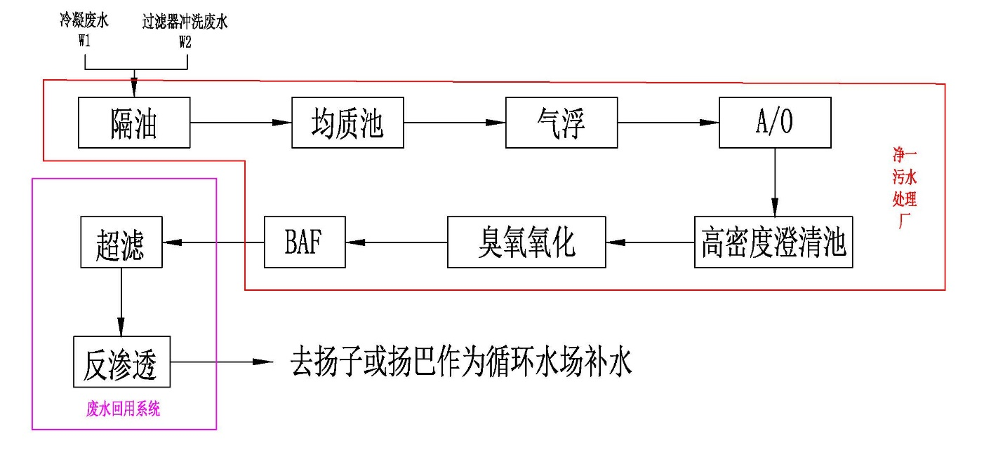

图8-2 本项目依托的废水处理工艺
废水回用系统具体处理工艺如下：
①超滤单元
来水进入膜池前先经原水过滤器（过滤精度500μm）预过滤，截留可能对UF膜造成损害的物质。透过液由透过液泵产生的负压抽过超滤膜表面，送入UF产水池。原水过滤器和UF膜池运行一段时间需要进行反冲洗，反冲洗水放空排至废水池，再通过提升泵与净一排放系列出水混合，外排入长江。为了抑制UF产水池中细菌的繁殖，需对超滤产水做杀菌处理。杀菌剂采用次氯酸钠。
超滤单元主要工艺参数见表8-1。

表8-1 超滤单元主要工艺参数
序号 | 项目 | 工艺参数
1 | 总进水量 | 1250m³/h
2 | 设计产水量 | 1125m³/h
3 | 反冲洗水排放量 | 125 m³/h
4 | 平均回收率 | 90%
5 | 膜系列数(或膜池数量) | 6个
6 | 平均设计膜通量 | 30.5L/h
7 | 超滤产水 | 浊度≤1.0 NTU，SDI≤5
②反渗透单元
反渗透给水泵从UF产水池中取水，经投加还原剂、阻垢剂、杀菌剂后，经过保安过滤器(过滤精度5μm)过滤，再由反渗透高压泵送入反渗透膜组单元，去除水中的溶解性盐类、有机物分子、二氧化硅及预处理未去除的颗粒物等。反渗透系统出水进入产水池，由外供水泵提升送至扬子石化水厂工业水清水池。
反渗透系统采用的是复合膜，这种膜对氯只能耐受1000ppm·h。由于超滤产品水中含有余氯，因此需要在反渗透进水中投加还原剂，脱除水中的余氯，保护反渗透膜免遭不可逆转的氧化损坏。还原剂采用亚硫酸氢钠，加药剂量约3ppm。
为抑制水中的细菌繁殖，需对反渗透给水做杀菌处理，设计采用连续及冲击式结合的投加方式。连续投加浓度为2ppm，冲击式投加一般每周投加一次，每次投加20-30 分钟，加药剂量约100ppm。
在反渗透脱盐处理过程中，为防止反渗透浓水侧结垢，需在进入反渗透系统前加阻垢剂。使用高效阻垢/分散剂，可有效控制碳酸钙、硫酸钙、硫酸钡结垢，对SiO2、铁铝氧化物及胶体具有很强的分散效果，加药剂量约为3ppm。
反渗透单元主要工艺参数见表8-2。

表8-2 反渗透单元主要工艺参数
序号 | 项目 | 工艺参数
1 | 总进水量 | 1125m³/h
2 | 设计产水量 | 810m³/h
3 | 设计水温 | 10～35℃
4 | 浓水排放量 | 315 m³/h
5 | 平均回收率 | 72%
6 | 反渗透膜组套数 | 6个
7 | 产品水 | 总脱盐率≥95%
工艺可行性分析：水厂净一污水处理装置和废水回用系统于2014年7月28日取得南京市生态环境局的批复，批复号为：《关于中国石化资产经营管理有限公司扬子石化三轮改造污水处理及废水回用配套工程环境影响报告书的批复》宁环建[2014]91号。根据2016年《中国石化资产经营管理有限公司扬子石化三轮改造污水处理及废水回用配套工程建设项目验收监测报告》，污水回用装置回用水水质满足《炼化企业节水减排考核指标与回用水质控制指标》（Q/SH0104-2007）。
表8-3 现有1250 m³/h污水回用装置设计进出水水质
名称 | 单位 | 设计出水 | 验收报告监测值 | 《炼化企业节水减排考核指标与回用水质控制指标》（Q/SH0104-2007）]
pH | 无量纲 | 6.5-9 | 6.60~6.87 | 6.5-9
石油类 | mg/L | ≤2.0 | ND | ≤2.0
CODcr | mg/L | ≤50 | <10 | ≤60
BOD₅ | mg/L | ≤10 | ND | ≤10
硫化物 | mg/L | ≤0.01 | ND | ≤0.1
氨氮 | mg/L | ≤5 | 0.049 | ≤10
SS | mg/L | ≤10 | 5 | ≤10
挥发酚 | mg/L | ≤0.5 | ND | ≤1.0
电导率 | μs/cm | ≤340 | 22.3 | ≤1200
浊度 | NTU | ≤0.91 | ND | ≤10
氯离子 | mg/L | ≤20 | 2.9 | ≤250
硫酸根离子 | mg/L | ≤27.6 | 1.33 | ≤300
总铁 | mg/L | ≤0.013 | ND | ≤0.5
新增用水量分析：2PP装置设计供水量60322t/a，目前使用量为32173 t/a，剩余供水量为28149 t/a，本项目用水量为20000t/a，可满足本项目新鲜用水量。
水质可行性分析：水厂净一污水处理装置生产污水进水水质：COD≤650mg/L，本项目废水混合后COD浓度约为477 mg/L，小于水厂净一污水处理装置进水水质要求，因此本项目产生的废水进水厂净一污水处理装置水质满足进水要求。
水量可行性分析：水厂净一污水处理装置设计处理量为3400t/h，企业2019年水厂净一污水处理装置处理量为3056t/h，因此目前水厂净一污水处理装置剩余处理量为344 t/h，本项目污水产生量为4.136 t/h，剩余处理量可满足本项目废水处理量。
回用可行性分析：废水回用装置设计处理量为1250 t/h，企业2019年废水回用装置回用的735 t/h，剩余回用处理量为515 t/h，本项目废水可回用量为4.136 t/h，剩余处理量可满足本项目废水回用处理，回用至循环水场作为补水。
综上所述，本项目废水回用可行。
3. 噪声
本项目新建颗粒脱气系统元的转动设备（如泵、风机等）数量很少，容量较小，离厂址边界500m，不会产生较大的噪声污染，且能满足《工业企业厂界环境噪声排放标准》（GB12348-2008）相应标准要求。因此，项目建成后噪声影响较小，不会出现噪声扰民现象。
4. 固废
本项目产生的固体废物为废布袋，属于一般工业固体废物，送中国石化扬子石油化工有限公司一般固废第二填埋场填埋处理。
根据《关于中国石化扬子石油化工有限公司一般固废第二填埋场项目环境影响报告书的批复》宁环建[2014]24号中第九条介绍“该填埋场只能填埋扬子石化公司产生的未被列入《国家危险废物名录》或据GB5085和GB5086.1~2及GB/T15555.1~12鉴别判定不具有危险特性的一般工业固体废物”，本项目废布袋沾染的PP颗粒不属于毒性、感染性危险废物，因此废布袋可送入中国石化扬子石油化工有限公司一般固废第二填埋场填埋处理。
中国石化扬子石油化工有限公司一般固废第二填埋场满足《一般工业固体废物贮存、处置场污染控制标准》(GB 18599-2001)的要求。
5、地下水和土壤
本项目对地下水和土壤无影响。
6. 环境管理与委托监测计划
（1）环境管理计划
①严格执行“三同时”制度
在项目筹备、设计和施工建设不同阶段，均应严格执行“三同时”制度，确保污染处理设施能够与生产工艺设施“同时设计、同时施工、同时竣工”。
②建立环境报告制度
应按有关法规的要求，严格执行排污申报制度；此外，在项目工程排污发生重大变化、污染治理设施发生重大改变或拟实施新、改、扩建项目时必须及时向相关环保行政主管部门申报。
③健全污染治理设施管理制度
建立健全污染治理设施的运行、检修、维护保养的作业规程和管理制度，将污染治理设施的管理与生产经营管理一同纳入公司日常管理工作的范畴，落实责任人，建立管理台帐。避免擅自拆除或闲置现有的污染处理设施现象的发生，严禁故意不正常使用污染处理设施。
④建立环境目标管理责任制和奖惩条例
建立并实施各级人员的环境目标管理责任制，把环境目标责任完成情况与奖惩制度结合起来。设置环境保护奖惩条例，对爱护环保设施、节能降耗、减少污染物排放、改善环境绩效者给予适当的奖励；对环保观念淡薄，不按环保要求管理和操作，造成环保设施非正常损坏、发生污染事故以及浪费资源者予以相应的处罚。 在公司内部形成注重环境管理，持续改进环境绩效的氛围。
（2）委托监测计划
根据《排污许可证申请与核发技术规范 总则》、《排污单位自行监测技术指南 总刚》（HJ947-2018）制定自行监测管理内容及要求，查清所有污染源，确定主要污染源及主要监测指标，制定监测方案。监测方案内容包括：单位基本情况、监测点位及示意图、监测指标、执行标准及其限值、监测频次、采样和样品保存方法、监测分析方法和仪器、质量保证与质量控制等。
排污单位应按照最新的监测方案开展监测活动，可根据自身条件和能力，利用自有人员、场所和设备自行监测；也可委托其他有资质的检（监）测机构代其开展自行监测。排污单位对其自行监测结果及信息公开内容的真实性、准确性、完整性负责。手工监测时生产负荷应不低于本次监测与上一次监测周期内的平均生产负荷。根据监测结果编写自行监测年度报告并上报当地环境保护主管部门。
根据《排污单位自行监测技术指南 石油化工》（HJ947-2018）和《排污许可证申请与核发技术规范 石油化工》制定监测计划，具体如下：
污染源监测：
- 大气污染源监测
本项目新增可监测废气。

表7-4 废气污染源监测计划
类型 | 污染源位置 | 排放口 | 测点数(个) | 监测项目 | 监测频率
有组织废气 | 旋风分离器 | 输送尾气排气筒1# | 1 | 颗粒物 | 1次/月
有组织废气 | 旋风分离器 | 输送尾气排气筒1# | 1 | NMHC | 1次/月
有组织废气 | 颗粒干燥器 | 干燥尾气排气筒2# | 1 | 颗粒物 | 1次/月
有组织废气 | 颗粒干燥器 | 干燥尾气排气筒2# | 1 | NMHC | 1次/月
无组织废气 | 厂内 | 装置界区内 | 1 | NMHC | 1次/年
备注：1*厂内无组织监测点位于加氢裂化装置下风向1m，距离地面1.5m以上位置。
2*厂界的无组织废气列入全厂监测计划，不单独监测。
- 水污染源监测
本项目无新增废水外排。
- 噪声污染源监测
《南京扬子石油化工有限责任公司20万吨/年气相聚丙烯装置优化产品结构适应性改造项目环境影响评价报告书》中对高噪声设备以及厂界制定的例行监测计划，每季度1次，每次一天，昼、夜各1次。监测因子为连续等效A声级dB(A)。
由于本项目在现有塑料厂2PP聚丙烯装置区内，《南京扬子石油化工有限责任公司20万吨/年气相聚丙烯装置优化产品结构适应性改造项目环境影响评价报告书》中的噪声监测要求要以满本项目。因此噪声监测计划可保持不变。
环境质量监测：
项目污染物种类未有变化，因此可继续依照《南京扬子石油化工有限责任公司20万吨/年气相聚丙烯装置优化产品结构适应性改造项目环境影响评价报告书》中的要求对周边环境质量进行检测。

九、建设项目拟采取的防治措施及预期治理效果
内容  类型 | 排放源 | 污染物名称 | 防治措施 | 预期治理效果
大气污染物 | 进料废气 | 颗粒物 | 布袋除尘 | 满足《合成树脂工业污染物排放标准》
大气污染物 | 进料废气 | NMHC | - | 满足《合成树脂工业污染物排放标准》
大气污染物 | 脱除废气 | NMHC | 去燃料气管网 | -
大气污染物 | 干燥尾气 | 颗粒物 | - | 满足《合成树脂工业污染物排放标准》
大气污染物 | 干燥尾气 | NMHC | - | 满足《合成树脂工业污染物排放标准》
水污染物 | 凝结废水 | COD、SS | 隔油-均质池-气浮-生化处理-高密度澄清-臭氧氧化-BAF-超滤-反渗透-回用于扬子或扬巴 | 回用水执行《炼化企业节水减排考核指标与回用水质控制指标》（Q/SH0104-2007）
水污染物 | 过滤冷却器冲洗废水 | COD、SS | 隔油-均质池-气浮-生化处理-高密度澄清-臭氧氧化-BAF-超滤-反渗透-回用于扬子或扬巴 | 回用水执行《炼化企业节水减排考核指标与回用水质控制指标》（Q/SH0104-2007）
电离辐射电磁辐射 | / | / | / | /
固体 | 除尘袋滤器 | 废布袋 | 中国石化扬子石油化工有限公司一般固废第二填埋场填埋处理 | 填埋场满足《一般工业固体废物贮存、处置场污染控制标准》(GB 18599-2001)
噪声 | 本项目噪声源主要为泵、风机等，数量很少，容量较小，不会产生较大的噪声污染，且能满足《工业企业厂界环境噪声排放标准》（GB12348-2008）相应标准要求。
其他 | / | / | / | /
主要生态影响
本项目无新增占地，无生态影响
三同时验收内容
根据建设项目建设的情况，项目的主要环保设施包括废水处理、废气处理、防噪处理及固废分类收集等，其“三同时”验收内容见下表。
建设项目三同时验收一览表
类别 | 治理设施 | 投资（万元） | 内容及效果 | 时间进度
废气 | 布袋除尘 | 20 | 90% | 与建设项目同步设计同步施工同步运行
噪声 | 隔声罩、减振垫 | 15 | 厂界噪声达标 | 与建设项目同步设计同步施工同步运行
废水 | / |  | / | /
固废 | / |  | / | /
排污口规范化设置 | / |  | / | /
在线监测仪 | / |  | / | /
总量平衡方案 | 本项目无管控废气排放、不新增废水总量，固废外排量为0，不需申请总量。
总工程费用 | 3244万元

十、结论与建议
一、结论
1. 项目概况
项目名称：扬子石化塑料厂2PP装置气相聚丙烯产品VOC深度脱除改造项目
项目性质：技改
建设地点：位于现有扬子聚丙烯装置界内
占地面积：200m²
投资总额：3244万元，环保投资35万元，占总投资的1.08%。
环保投资：35万元，占总投资比例为1.19%
职工人数：从原厂区调配，不新增职工人数
工作时间：年运行利用小时数按8000小时计。
计划开工日期：2020年
预计投产日期：2020年底
2. 项目建设符合相关政策
对照《产业结构调整指导目录》（2019年本）、《江苏省工业和信息产业结构调整指导目录（2012年本）》和《关于修改<江苏省工业和信息产业结构调整指导目录（2012年本）>部分条目的通知》，本项目为现有聚丙烯2PP产品的VOC脱除升级改造项目，属于鼓励类中的 “13、聚丙烯热塑性弹性体（PTPE）、热塑性聚酯弹性体（TPEE）、苯乙烯-异戊二烯-苯乙烯热塑性嵌段共聚物（SIS）、热塑性聚氨酯弹性体等热塑性弹性材料开发与生产”，为国家和江苏省的鼓励类项目。
本项目为聚丙烯产品VOC脱除升级改造项目，符合《国务院关于印发大气污染防治行动计划的通知》（国发[2013]37号）推进挥发性有机物污染治理工程建设的要求。
综上所述，本项目的建设符合国家和地方产业政策。
3. 项目符合相关规划
①与南京市城市总体规划（2011-2020）的相符性
《南京市城市总体规划（2011-2020）》针对南京化学工业园区的产业定位为，结合国家产业政策和国际市场需求，围绕重点培育和发展的战略性新兴产业，在拓展延伸石油化工、碳一化工两大产业链的基础上，实施投资主体多元化，引进一批“三高两低”（技术含量高、产业关联度高、综合效益高、环境污染低、资源消耗低）的项目，深化技术改造石油化工基数改造和产品升级，以甲醇、乙烯、芳烃三大产品链为基础，打造五个特色产业集群，即EO/PO特色产业集群、芳烃特色产业集群、醋酸特色产业集群、生命科学材料产业集群、高端专用化学品产业集群。大力推进扬子石化油品质量升级，积极发展多元化原料路线生产低碳烯烃和以化工新材料为主体的下游加工项目。
本次技改项目位于扬子石化公司塑料厂2PP装置内，属于南京化学工业园区工业用地，为聚丙烯产品深度脱除VOC项目，因此本项目的建设与《南京市城市总体规划（2011-2020）》对南京化学工业园区的用地布局和产业定位相符。
②与南京江北新区总体规划（2014-2030）的相符性
《南京江北新区总体规划（2014-2030）》第二产业布局及产业发展策略中的石油化工业规划是以南京化工园（长芦片）为主体，按照国际先进水平进行技术改造，以新材料产业作为南京化工园转型提升的方向和支柱产业，与新材料产业园双品牌运作，建设“国际一流、国内领先”的绿色化工高端产业基地以及新材料产业基地。
本项目地处南京化工园区长芦片区，属于现有产品VOC脱除升级改造项目，与《南京江北新区总体规划（2014-2030）》相符。
- 南京江北新材料科技园总体发展规划的相符性
本项目位于扬子石化公司聚丙烯装置界内，扬子石化公司地处南京江北新材料科技园长芦片区，该片区以高新技术为先导，以石油化工及其产品的深加工、精细化工项目为主要内容，重点发展石油和天然气化工、基础有机化工原料、精细化工、高分子材料、生命医药和新型化工材料六大领域。该项目为现有产品VOC脱除升级改造项目，属高分子材料产品升级改造项目，与南京化学工业园区规划相符。
（3）与“三线一单”相符性分析
① 生态保护红线
根据《省政府关于印发江苏省生态空间管控区域规划的通知江苏省生态空间规划》苏政发〔2020〕1号，拟建项目所在扬子石化公司厂区不涉及南京市辖区范围内的生态红线区域，因此本项目的建设与江苏省和南京市生态红线保护规划相符。
距本项目最近的生态红线为城市生态公益林，位于项目西北侧700m。
- 环境质量底线
南京市建成区大气环境质量较去年有所提升。正常生产情况下，项目对评价区环境敏感目标影响较小。本项目为现有产品VOC脱除升级改造项目，不外排废水。本项目噪声源主要为泵、风机等，数量很少，容量较小，不会产生较大的噪声污染，且采取了有效的隔声减振措施，项目建成后，厂界噪声均能达标排放。
③资源利用上线
项目位于南京化学工业园区长芦片区，本项目无新增新鲜用水量。不占用区域资源上线。
- 负面清单
对照《市政府关于印发南京市建设项目环境准入暂行规定》（宁政发[2015]251号），本项目为现有产品VOC脱除升级改造项目，不属于南京市建设项目环境准入暂行规定禁止和限值准入类；对照中共南京市委办公厅 南京市人民政府办公厅关于印发《南京市制造业新增项目禁止和限制目录（2018年版）》的通知，本项目不属于南京市禁止和限制新建（扩建）的制造业行业项目。
对照苏长江办发[2019]136号《长江经济带发展负面清单指南》江苏省实施细则（试行），本项目不属于《长江经济带发展负面清单指南》负面清单内禁止项目。
4. 环境质量现状
（1）环境空气
根据《2019年南京市环境状况公报》。建成区环境空气质量达到二级标准的天数为255天，同比减少14天，达标率为69.9%，同比下降3.8个百分点。其中，达到一级标准天数为55天，同比减少9天；未达到二级标准的天数为110天（其中，轻度污染97天，中度污染12天，重度污染1天），主要污染物为O₃和PM_{2.5}。各项污染物指标监测结果：PM_{2.5}年均值为40μg/m³，超标0.14倍，下降4.8%；PM10年均值为69μg/m³，达标，同比下降2.8％；NO₂年均值为42μg/m³，超标0.05倍，同比上升5.0%；SO₂年均值为10μg/m³，达标，同比持平；CO日均浓度第95百分位数为1.3毫克/立方米，达标，同比持平；O₃日最大8小时值超标天数为69天，超标率为18.9%，同比增加6.3个百分点。
（2）地表水
长江各监测断面的pH、DO、COD_{cr}、氨氮、总氮、总磷、高锰酸盐指数均能达到《地表水环境质量标准》(GB 3838-2002)中II类水质标准的要求，SS能够达到《地表水资源质量标准》（SL63-94）中二级标准要求。
（3）声环境
本项目各监测点声环境质量现状均达到《声环境质量标准》（GB3096-2008）3类标准，项目所在地声环境质量较好。
5. 污染物排放稳定达标
（1）废气
本项目正常运行过程中废气主要为输送物料进入干燥塔时产生的输送尾气、预热塔脱除尾气和干燥尾气。
输送尾气经除尘后达标排放且对区域环境空气质量影响较小。
预热塔脱除尾气经管网收集作为燃料气使用。
干燥尾气达标排放。
（2）废水
本项目正常运行不外排废水。
（3）噪声
本项目新建聚丙烯颗粒VOC脱除单元的转动设备（如泵、风机等）数量很少，容量较小，不会产生较大的噪声污染，且能满足《工业企业厂界环境噪声排放标准》（GB12348-2008）相应标准要求。
（4）固废
根据技改项目工程分析，本项目产生少部分落地料及除尘废物，落地料及除尘废物与成品相似，仅外观略有差别，由扬子塑化公司进行利用，可不作为固体废物进行管理。
产生的废布袋送中国石化扬子石油化工有限公司一般固废第二填埋场填埋处理。
（5）环境风险分析
本项目不涉及危险化学品，不存在环境风险
6. 总量控制
技改项目具有管控污染物，颗粒物总量新增2.576t/a，VOCs新增2.48 t/a，不新增废水排放，固废外排量为0。
本技改项目完成后，污染排放总量可在扬子石化公司内部平衡。
本项目属于现有产品VOC脱除升级改造项目，符合国家政策与相关规划，项目建立后无废水外排，不存在环境风险，仅有少量废气产生，对所在地周围环境污染影响很少，从环保角度，该项目建设可行。
二、建议及要求
1. 建设单位应认真贯彻执行有关建设项目环境保护管理文件的精神，建立健全各项环保规章制度，严格执行“三同时”。
2. 加强生产设施及污染防治设施运行的管理，定期对污染防治设施进行保养检修，确保污染物达标排放，避免污染事故发生。
3. 完善管理机制，强化企业职工自身的环保意识。环境管理专职人员应落实、检查环保设施的运行状况，保证装置长期、安全、稳定运行，配合当地环保部门做好本项目的环境管理、验收、监督和检查工作。
4. 项目在设计、建设、运行全过程中还必须满足消防、安全、职业卫生等相关管理要求，进行规范化的设计、施工和运行管理。
5、其他相关要求执行南京市环境保护局2014年对于扬子石化股份有限公司20万吨/年气相聚丙烯装置优化产品结构适应性改造项目的批复（宁环建[2014]25号）要求。
预审意见：

公 章

经办人： 年 月 日
下一级环境保护行政主管部门审查意见：

公 章

经办人： 年 月 日
审批意见：

公 章

经 办 人： 年 月 日
注 释

一、本报告表应附以下附件、附图：
附件1 环评委托书
附件2 报告表内容确认声明
附件3 江苏省投资项目备案证
附件4 《关于中国石化扬子石油化工有限公司塑料厂2PP包装气相聚丙烯产品VOC深度改造项目环境影响报告表的批复》宁环表复[2019]7号
附件5 关于《扬子乙稀工程环境影响报告书》的批复
附件6 关于《南京扬子石油化工有限责任公司65万吨/年乙稀改造工程和140万吨/年中压加氢改质装置环境影响报告书》的批复
附件7 关于《南京扬子石油化工有限责任公司20万吨/年气相聚丙烯装置优化产品结构适应性改造项目》的批复、验收申请及验收批复
附件8 《关于中国石化扬子石油化工有限公司塑料厂1PP包装移6号库配套改造项目环境影响报告表的批复》宁环表复[2019]6号
附件9 《关于扬子石化塑料包装及仓储物流智能化改造项目环境影响报告表的批复》宁环表复[2019]56号
附件10 《关于2#焦化装置密闭除焦改造项目环境影响报告表的批复》宁环表复[2020]8号
附件11 聚丙烯颗粒脱VOC中试试验结论材料
附件12 《关于中国石化扬子石油化工有限公司一般固废第二填埋场项目环境影响报告书的批复》宁环建[2014]24号
附件11建设项目环评审批基础信息表

附图1 南京市江北新区土地利用规划图
附图2 扬子石化公司全厂平面布置图
附图3 项目与聚丙烯装置的关系位置图
附图4 建设项目地理位置图
附图5 本项目周边水系图
附图6 项目周边环境敏感目标分布图
附图7 项目周边生态管控区分布图
附图8 项目周边现状图

二、如果本报告表不能说明项目产生的污染及对环境造成的影响，应进行专项评价。根据建设项目的特点和当地环境特征，应选下列1-2项进行专项评价。
1.大气环境影响专项评价
2.水环境影响专项评价（包括地表水和地下水）
3.生态环境影响专项评价
4.声影响专项评价
5.土壤影响专项评价
6.固体废弃物影响专项评价
7.辐射环境影响专项评价（包括电离辐射和电磁辐射）
以上专项评价未包括的可另列专项，专项评价按照《环境影响评价技术导则》中的要求进行。

